**Tabla de Contenidos Página**

**1. Introducción 3**

**1.1 Localización de Júpiter y el Sol en el cielo 3**

**1.2 Declinación, Latitud y ángulo de inclinación 3**

**1.3 Declinación y elevación del Sol 3**

**1.4 Declinación y Elevación de Júpiter 4**

**2. Teoría Básica de la antena 5**

**2.1 Ganancia y Transmisión de Patrón 5**

**2.2 La frecuencia y longitud de onda 5**

**3. Antenas para JOVE 6**

**3.1 La antena dipolo 6**

**3.2 Transmisión de patrón de un dipolo sobre el suelo 9**

**3.3 Matriz Jove doble dipolo 10**

**3.4 Principio de la dirección del haz de la antena 11**

**3.5 Radio Júpiter Pro (RJP) 18**

**3.6 Algunos ejemplos 19**

**3.7 Configuración de antena Resumen 19**

**4. Antena Pre-Asamblea 20**

**4.1 Requisitos y Consideraciones 20**

**4.2 Tiempo de construcción estimado 21**

**4.3 Componentes de la antena 22**

**4.4 Lista del Kit de piezas Radio JOVE Antena 22**

**4.5 Se suministra kit de artículos 22**

**4.6 Materiales adicionales 24**

**4.7 Herramientas 24**

**5. Preparación de los dipolos y cable coaxial 25**

**5.1 Cortar el alambre y el cable coaxial 25**

**5.2 Envolver los aisladores 25**

**5.3 Preparar y soldar la 1 Línea coaxial 26**

**5.4 Instalación de los toroides y conectores 27**

**6. Ensamble del mástil de la Antena 29**

**6.1 Mástiles de PVC 29**

**6.2 Ensamble del mástil de PVC**

**(Consulte las figuras 6.1, 6.2 y 6.3) 29**

**6.3 Mástiles metálicos 33**

**6.4 Ensamble del mástil de metal**

**(Consulte las figuras 6.4 y 6.5) 33**

**7. Ajuste del campo, Seguridad y Pruebas 36**

**7.1 Estanqueidad la antena 36**

**7.2 Ajuste del campo 36**

**7.3 Conexión de los cables de la antena y el receptor 40**

**7.4 Precauciones de seguridad 41**

**7.5 Prueba de la antena 41**

**7.6 Resolución de problemas de antena 41**

**1. Introducción**

Bienvenidos a la tercera edición del manual de la antena Jove. Este manual ha sido ampliado en ediciones anteriores para incluir información para los observadores del hemisferio sur, así como los que utilizan el telescopio de radio Jove para las observaciones solares. La configuración de la antena que usted usa estará dada por la latitud de su observatorio y la posición de Júpiter y el Sol en tu cielo.

**1.1 Localización de Júpiter y el Sol en el cielo**

**1.2 Declinación, Latitud y ángulo de inclinación**

Utilizamos un sistema de latitud y longitud para describir lugares de la Tierra, donde la latitud es media de norte a sur del ecuador. Imagine que el ecuador de la Tierra se proyecta hacia el exterior en la esfera celeste (esfera de las estrellas fijas). La posición angular de un objeto celeste de norte a sur del ecuador celeste se conoce como declinación. El ángulo medido hacia arriba desde el horizonte de un observador a un objeto celeste se llama la elevación, ángulo o altura.

**1.3 Declinación y elevación del Sol**

Debido a la inclinación del eje de la Tierra, la declinación del Sol varía entre 23.5 ° norte (en el Solsticio de junio) y 23.5 ° sur (en el solsticio de diciembre) del ecuador celeste. Para observadores entre 23.5 ° latitud norte y sur del Sol estarán directamente sobre la cabeza en algún momento durante el año. La gente que vive en altas latitudes del norte o del sur nunca consiguen ver el sol directamente sobre la cabeza. Cuanto más cerca se vive del ecuador, el sol va a aparecer menos tiempo en el cielo. La máxima elevación del Sol (medido a mediodía local) varía a lo largo del año como se ve en la Figura 1.1 a continuación.

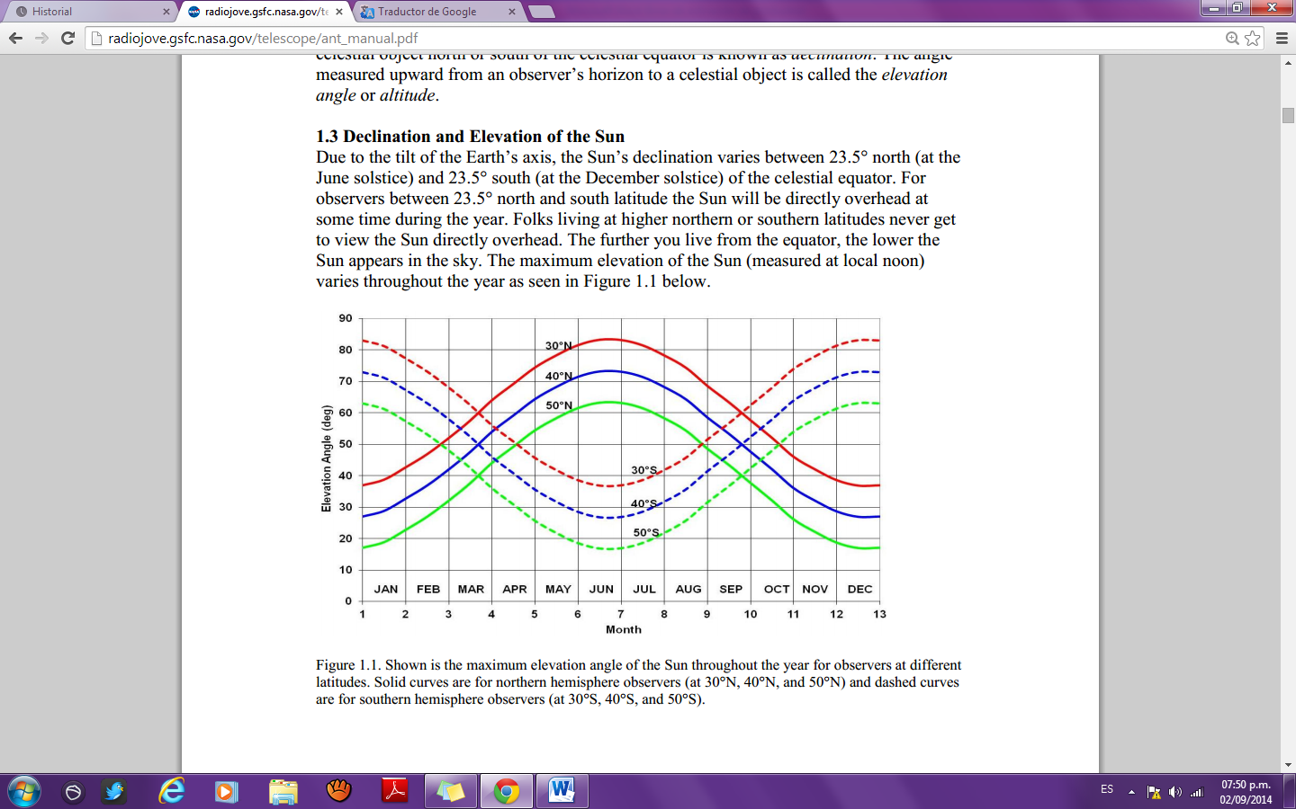

Figura 1.1. Se muestra el ángulo de elevación máxima del Sol a lo largo del año por los observadores en diferentes latitudes. Curvas sólidas son para los observadores del hemisferio norte (a 30 ° N, 40 ° N y 50 ° N) y las curvas no continuas son para los observadores del hemisferio sur (a 30 ° S, 40 ° S y 50 ° S).

**1.4 Declinación y Elevación de Júpiter**

Declinación de Júpiter también varía entre los 23,5 ° S y 23,5 ° N, con el ciclo completo teniendo aproximadamente 12 años (Figura 1.2). Declinaciones del Norte (+) entre 2011 hasta el año 2016 estarán a favor de observadores del hemisferio norte, mientras que las declinaciones del sur (-) de 2017 hasta el año 2023 estarán a favor de observadores del hemisferio sur.

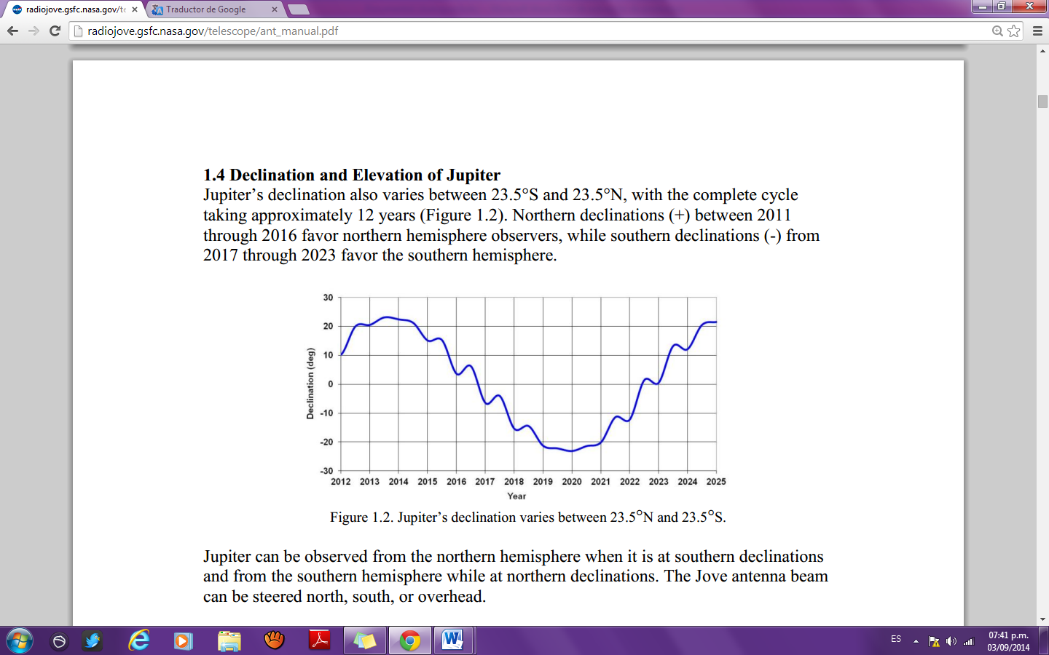

**Figura 1.2** La variación en la declinación de Júpiter esta entre 23.5°N y23.5°S.

Júpiter puede ser observado desde el hemisferio norte en las declinaciones meridionales y en el hemisferio sur, en las declinaciones septentrionales. El haz de la antena Jove puede ser dirigido al norte, al sur, o por encima.

Las siguientes dos graficas muestran la elevación máxima de Júpiter para el hemisferio norte (Figura 1.3) y del hemisferio sur (Figura 1.4) la observación de los sitios para los próximos años. Cuando Júpiter está a su máxima declinación septentrional en 2013 parecerá más bajo para observadores del hemisferio sur. Seis años después, la situación se invierte con Júpiter en la máxima declinación meridional favoreciendo los observadores del hemisferio sur.

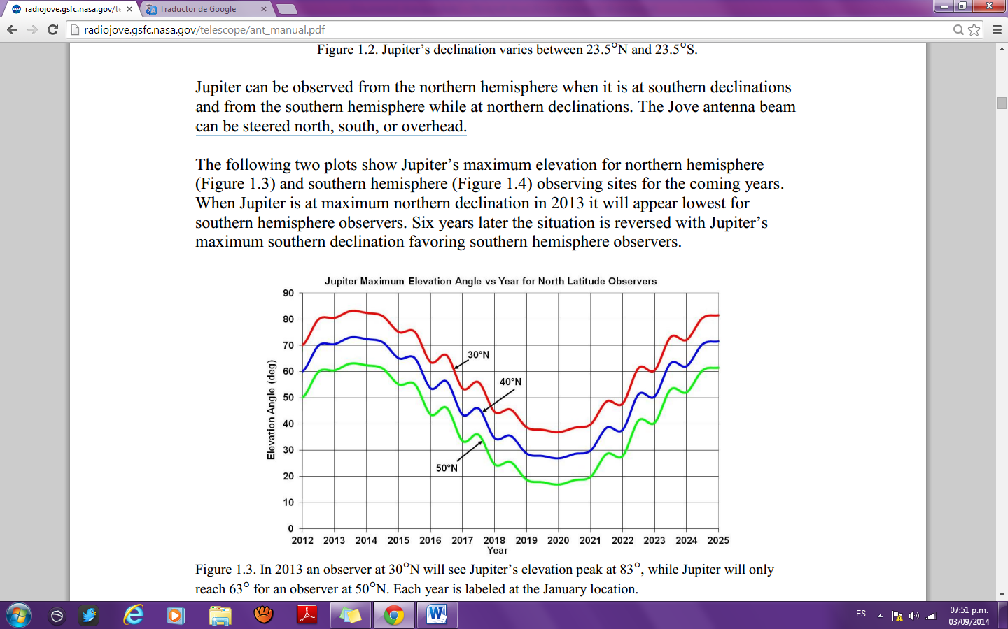

**Figura 1.3** En 2013 un observador a 30 ° N verá pico elevación de Júpiter a 83 °, mientras que Júpiter sólo llegara a 63 ° para un observador a 50 ° N. Cada año se etiqueta la ubicación en enero.

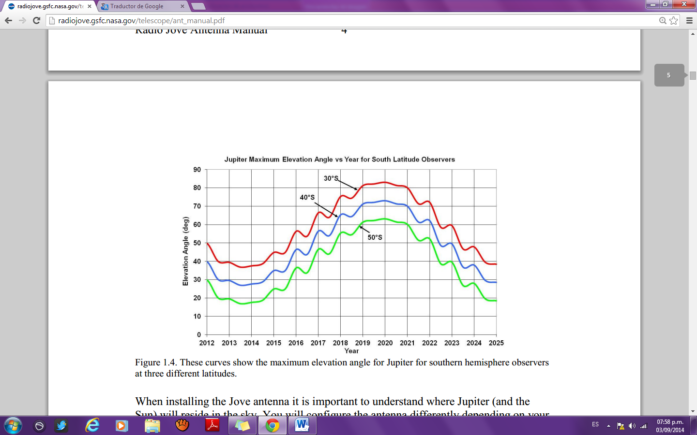

**Figura 1.4** Estas curvas muestran el ángulo de elevación máximo de Júpiter para los observadores del hemisferio sur en tres diferentes latitudes.

Cuando se instale la antena es importante saber dónde Júpiter (y el Sol) residirá en el cielo. Usted deberá configurar la antena de manera diferente dependiendo su latitud y el ángulo máximo de elevación de Júpiter (o el Sol) durante su planificada observación. Para el caso de Júpiter, la configuración de la antena sólo cambiará cada pocos años. Y para controlar que el haz de la antena este dirigida hacia el respectivo objetivo usted puede (1) insertar un cable de eliminación gradual (retardo), y / o (2) cambiar la altura de la antena sobre el suelo Jove.

**2. Teoría básica de la Antena.**

La radio antena intercepta energia de las ondas electromagnéticas y convierte esa energia en una señal eléctrica (corriente y tensión) en los terminales de antena. Esta señal de radio de frecuencia débil, se alimenta desde la antena a través de una línea de transmisión (cable coaxial) al radio receptor.

**2.1 Ganancia y patrón de Transmisión**

Si usted ha tenido el extremo pequeño del megáfono de una animadora a la oreja usted encontrará que se amplifica los sonidos de determinadas direcciones mientras que se hace más difícil de oír los sonidos procedentes de otras direcciones. Las antenas tienen estas mismas propiedades la antena tendrá ganancia (haciendo que se amplifiquen las señales) porque tiene un patrón radiante; que amplifica mejor las señales procedentes de algunas direcciones y atenúa (reduce) las señales de otras direcciones. El haz de la antena Jove es decenas de grados de ancho por lo que cuando se dirige correctamente a Júpiter tarda varias horas para pasar a través de la viga, por la rotación de la Tierra.

**2.2 La frecuencia y longitud de onda**

Una onda de radio es una onda electromagnética que viaja a través del vacío del espacio en la velocidad de la luz. Dos características importantes de la onda son su frecuencia y su longitud de onda. La frecuencia de la onda es el número de ciclos que se producen por cada segundo, y la longitud de onda es la distancia en que la onda viaja durante un ciclo (Figura 2.1).

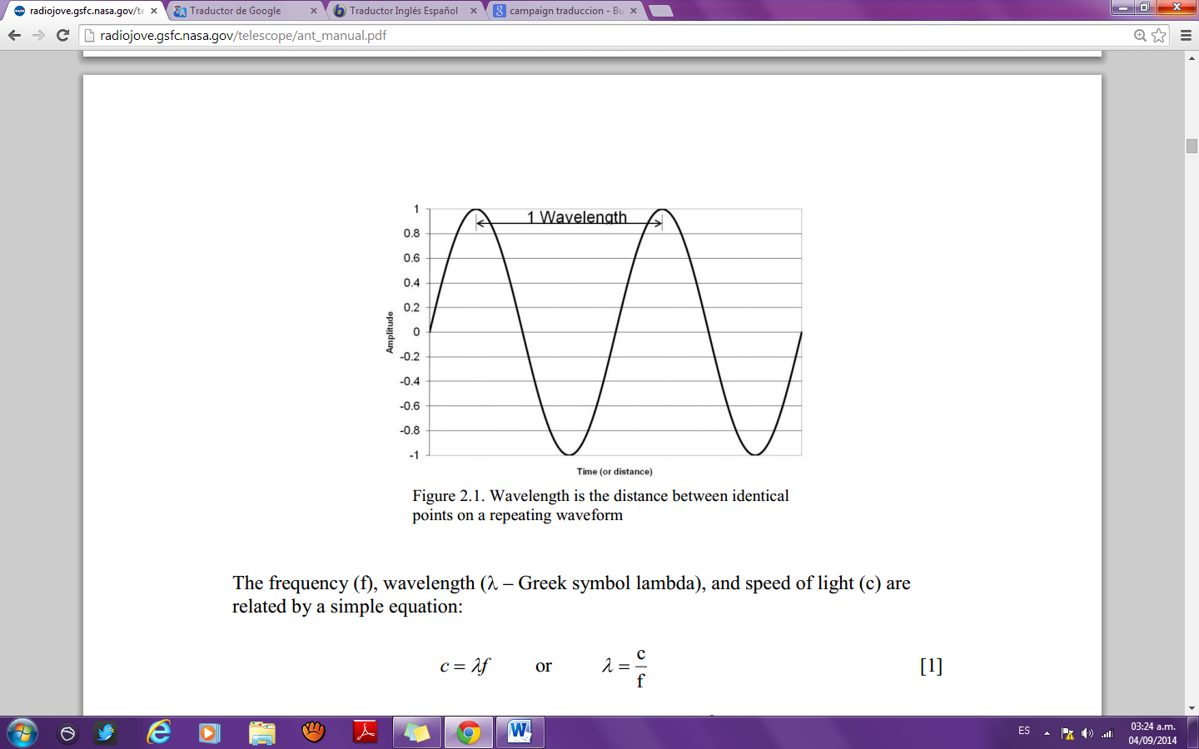

Figura 2.1. Longitud de onda es la distancia entre puntos iguales en una repetición de la forma de onda

La frecuencia (f), longitud de onda (λ - símbolo griego lambda), y la velocidad de la luz (c) son relacionadas por una ecuación simple:

$c=f∗λ$ O $λ=\frac{c}{f}$

Si la velocidad de la luz se da en metros por segundo ( $c=3∗{10}^{8}\frac{m}{s}$), y la frecuencia en Hertz (Hz, que tiene unidades de "por segundo"), entonces la unidad para la longitud de onda es metros. La antena Jove funciona a una frecuencia central de 20,1 mega hertzios (MHz). El espacio libre de la longitud de onda es, por lo tanto:

$λ=\frac{3∗{10}^{8}\frac{m}{s}}{20,1∗{10}^{6}Hz}=14.925meters$

Puesto que hay 3,28 pies por metro la longitud de onda a la frecuencia Jove es 48.955 pies.

La fórmula que relaciona la longitud de onda en el espacio libre en pies (metros) a la frecuencia (en MHz), y la velocidad de la luz es:

$λ_{ft}=\frac{984}{f_{MHz}}$ O $λ_{m}=\frac{984}{f_{MHz}}$

**3. Antenas para JOVE**

**3.1 La antena dipolo**

Una de las antenas dipolo simple es la que puede hacerse a partir de dos trozos de alambre y tres aisladores (Figura 3.1). La longitud de una antena dipolo utilizando un infinitamente delgado cable es exactamente la mitad de una longitud de onda ( $λ$/ 2). Al igual que un tubo de órgano se corta a una específica longitud para que sea resonante la frecuencia particular de sonido, nuestra antena dipolo se corta a una longitud de media longitud de onda para que sea resonante a la frecuencia de 20,1 MHz. Puesto que están utilizando alambre real que no es infinitamente delgado y debemos tener en cuenta algunos efectos del mundo real que acortan la antena real (se denominan efectos finales capacitivas).

La fórmula para la longitud de una antena dipolo en el mundo real, de media longitud de onda en metros (*m*) es:

${\left\{\frac{λ}{2}\right\}}_{ft}=\frac{468}{f_{MHz}}$ o ${\left\{\frac{λ}{2}\right\}}_{m}=\frac{142,65}{f_{MHz}}$

Un corte dipolo de 20,1 MHz tiene una longitud de 23,28 m (23 '3 "o 7.09 m) medida desde de punta a punta del alambre.

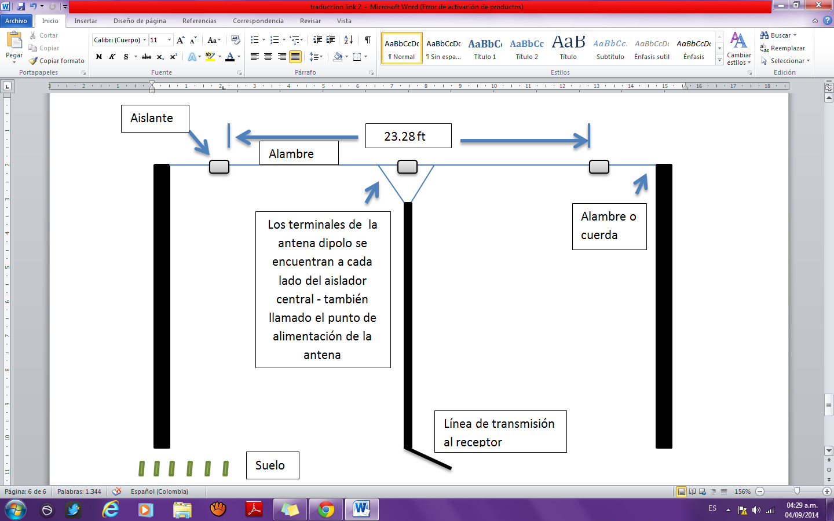

Figura 3.1. El dipolo de corte de la antena Jove a la resonancia en la frecuencia de 20,1 MHz.

**3.1.1 Terminales de antena dipolo**

Terminales de antena (también llamado el punto de alimentación de la antena) son donde se conecta una línea de transmisión para entregar señales de la antena al receptor. En el caso de un dipolo, el punto de alimentación está situado a cada lado del aislador central - donde los cables que constituyen la línea de transmisión se conectan a los dos cables de dipolo.

**3.1.2 Línea de Transmisión**

La línea de transmisión utilizada en el proyecto de Radio Jove se llama cable coaxial (Figura 3.2). Es el mismo tipo de cable que es probable que haya conectado a su televisor - aproximadamente tan grande como un lápiz, con un alambre central rodeado por un material aislante blanco (dieléctrico) y en el interior de una trenza cubierto con una capa externa de aislamiento.

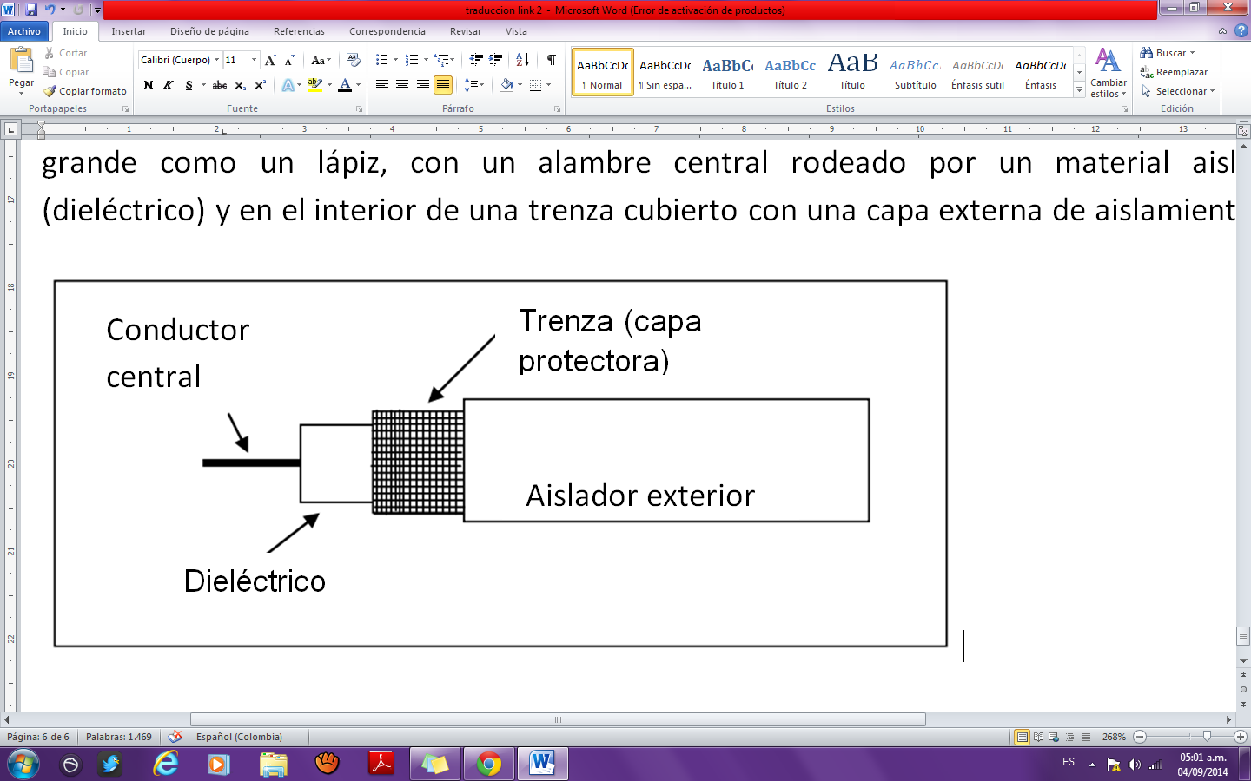

Fig.3.2 Línea coaxial de transmisión (coaxial), que muestra las capas de alambre y el aislamiento.

El cable coaxial tiene dos cables - el conductor central y el escudo, que es trenzado o bien es un alambre de cobre o una vaina metálica delgada. Las señales se llevan a cabo a lo largo del conductor central y en el interior de la trenza. Varias características son importantes para describir el cable coaxial. Estas incluyen:

**Impedancia** - Mide en ohmios y está determinada por las dimensiones internas y la geometría del cable. El cable coaxial utilizado en la antena Jove tiene una impedancia de 75 ohmios.

**Atenuación** - Una medida de la cantidad de señal que se pierde debido a la resistencia del cable y de las pérdidas dieléctricas en la línea de transmisión. Menos pérdida es mejor. La atenuación aumenta con la frecuencia y se mide normalmente en decibelios (dB) o sea por cada cien metros de cable. Una pérdida de 3 dB significa que la mitad de la potencia que entra en el cable se pierde antes de llegar al otro extremo. Para la instalación del Radio Jove, la pérdida máxima aceptable es de 6 dB. El cable coaxial proporcionado con el kit de Jove es fabricado por Belden Company (su tipo 8241) y se designa tan RG-59 / U. En 20,1 MHz que tiene una pérdida de 1,5 dB por 100 pies, lo que significa que cuando se utiliza este cable de la separación recomendada entre la antena y el receptor es menos de 200 pies (es decir, menos de una pérdida de 3 dB; ver Tabla 4.1).

**Factor de velocidad (Vf**) - Una medida de la velocidad de una señal eléctrica en movimiento a través del cable. El factor de velocidad se expresa como un porcentaje de la velocidad de la luz en el vacío. RG-59 / U tiene un factor de velocidad de 0,66, lo que significa que la velocidad de la señal es el 66% de la velocidad de la luz. Varios cables en el sistema de antena Jove se describen en términos de longitud de onda, por lo que se necesita saber la longitud de onda de una señal de 20,1 MHz que viaja a través de RG-59 / U. La longitud de onda de una onda de 20,1 MHz en el espacio libre es 48.955 pies. La longitud de onda en RG-59 / U es igual a la longitud de onda por el factor de velocidad en el espacio libre (48.955 x 0,66) = 32.31 pies. La ecuación descrita es:

$λ_{cable}=Vf∗λ_{Espaciolibre}$

**Transmisión de patrón de un dipolo sobre el suelo**

El patrón radiante de un dipolo montado a una altura de 10 pies por encima del suelo se ve en Figura 3.3. Esta vista muestra la ejecución de los cables dipolo E-W en el centro de la parcela con el haz de la antena dirigida hacia el cielo. La proyección es similar a un mapa de las estrellas – que al orientarse hacia el norte mientras lo sostenía sobre su cabeza y mirando hacia arriba. Este mapa es uno de los muchos disponibles en Radio Jupiter Pro - la radio ruido tormenta de Júpiter, programa de predicción con que cada observador Jove debe familiarizarse. La viga de la antena está representada por la elipse verde, que representa la llamada viga a potencia mitad de la antena. Las señales procedentes de una fuente celeste serían más fuerte si viniesen justo de arriba en línea y sería la mitad más fuerte en los bordes de la viga. Fuera de las señales de la elipse todavía podría ser recibido pero serían más débiles como la fuente esta más lejos del centro de la viga principal. Observe que el haz no es omnidireccional, pero favorece direcciones del costado al alambre. El dipolo es mucho menos sensible en los extremos de los cables.

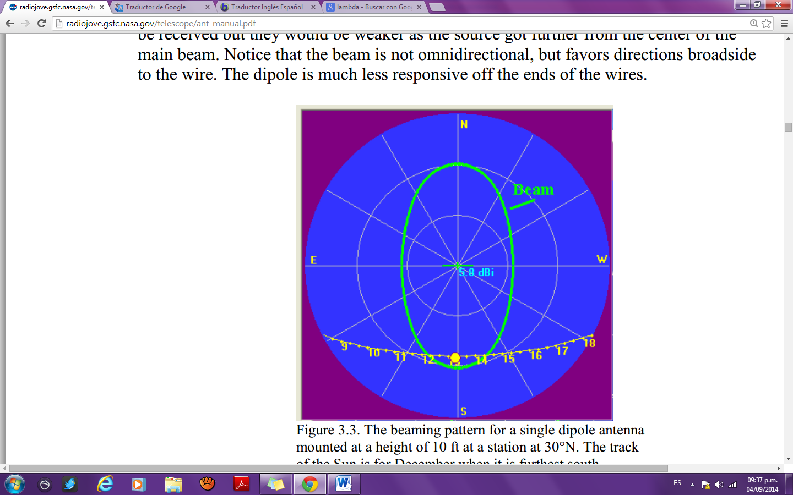

Figura 3.3. El patrón radiante para una única antena dipolo montado a una altura de 10 pies en una estación a 30 ° N. La pista del Sol es de diciembre, cuando se encuentra más al sur. En este momento el Sol está en el haz por sólo 2 horas, pero durante el resto del año, cuando el Sol se encuentra más al norte tiempo de observación es más largo.

El diagrama de antena también puede ser representado como un gráfico de 2 dimensiones de ganancia frente a la elevación del ángulo (Figura 3.4). Esta perpectiva representa una rebanada de norte a sur a través del centro de la viga mostrado anteriormente en la Figura 3.3. La ganancia máxima (dB el arco 0) es desde arriba en linea recta. Los semicírculos interiores (-5, -10, etc) representan la menor ganancia. Sin entrar en demasiados detalles, las unidades (-5, -10, etc) son en decibelios con relación a la ganancia máxima.

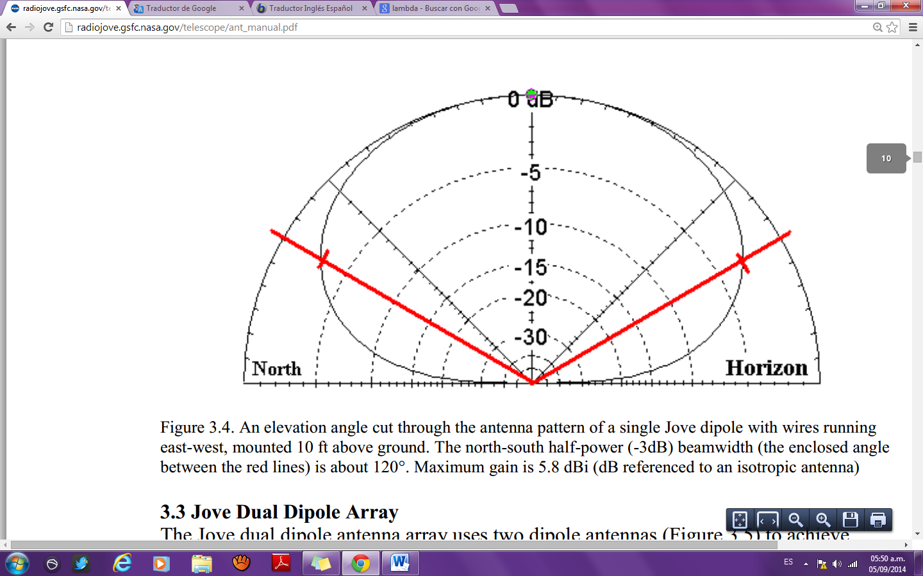

Figura 3.4. Un ángulo de elevación de corte a través del diagrama de antena de un único dipolo Jove con cables que corren de este a oeste, montada 10 pies por encima del suelo. La media potencia (-3 dB) ancho de la viga de norte a sur (el ángulo cerrado entre las líneas rojas) es de unos 120 °. La ganancia máxima es de 5.8 dBi (dB hace referencia a una antena isotrópica).

**3.3 Matriz de doble dipolo Jove**

La doble red de antenas dipolo Jove utiliza dos antenas dipolo (Figura 3.5) para lograr casi el doble de la ganancia de un único dipolo. Sin cable eliminación gradual que produce una sobrecarga en la viga (Figura 3.6), algo menor que la de un dipolo simple solo. (Se trata de un principio importante de antenas que cuanto mayor es la ganancia la más estrecha será la viga de la antena).

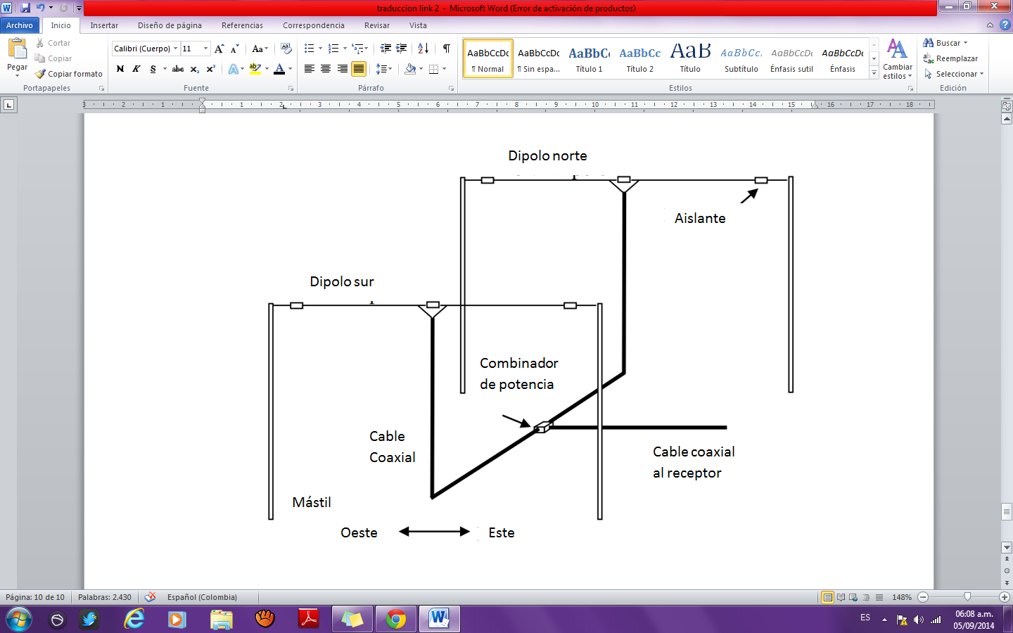

Figura 3.5. La antena dual dipolo Jove, que se muestra con la misma longitud de la línea de transmisión que conecta cada dipolo al combinador de potencia.

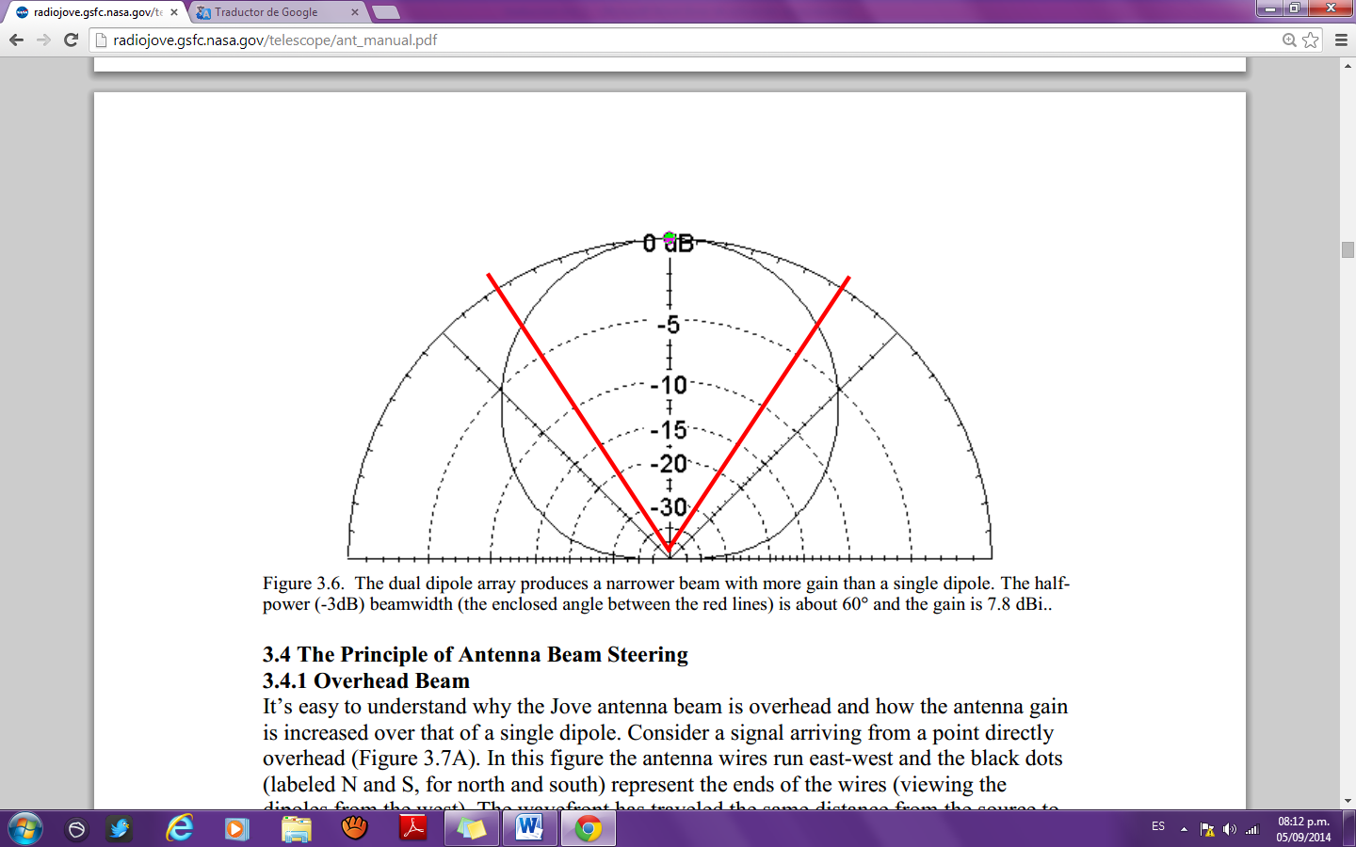

Figura 3.6. La matriz de dipolo dual produce un haz más estrecho con más ganancia que un dipolo simple. La potencia media (-3 dB) y el ancho de haz (ángulo cerrado entre las líneas rojas) es de unos 60 ° y la ganancia es de 7.8 dBi.

**3.4 La direccion de la viga de la antena.**

**3.4.1 Parte de arriba de la viga.**

Es fácil entender por qué la viga de la antena Jove es arriba y cómo la ganancia de la antena se aumenta con respecto a la de un único dipolo. Considere una señal que llega desde un punto directo de arriba (Figura 3.7A). En esta figura los cables de la antena de este a oeste y los puntos negros (con la etiqueta N y S, para el norte y el sur) representan los extremos de los cables (ver los dipolos desde el oeste). El frente de onda ha viajado la misma distancia desde la fuente a cada dipolo de manera que los voltajes inducidos en cada antena están en fase una con otra. Las señales, luego, viajan a través de la misma longitud de la línea de transmisión a la combinador de potencia (C). El combinador de potencia añade las dos señales juntas y ya que están en fase con la otra la señal resultante que se envía al receptor es el doble que la de un solo dipolo.

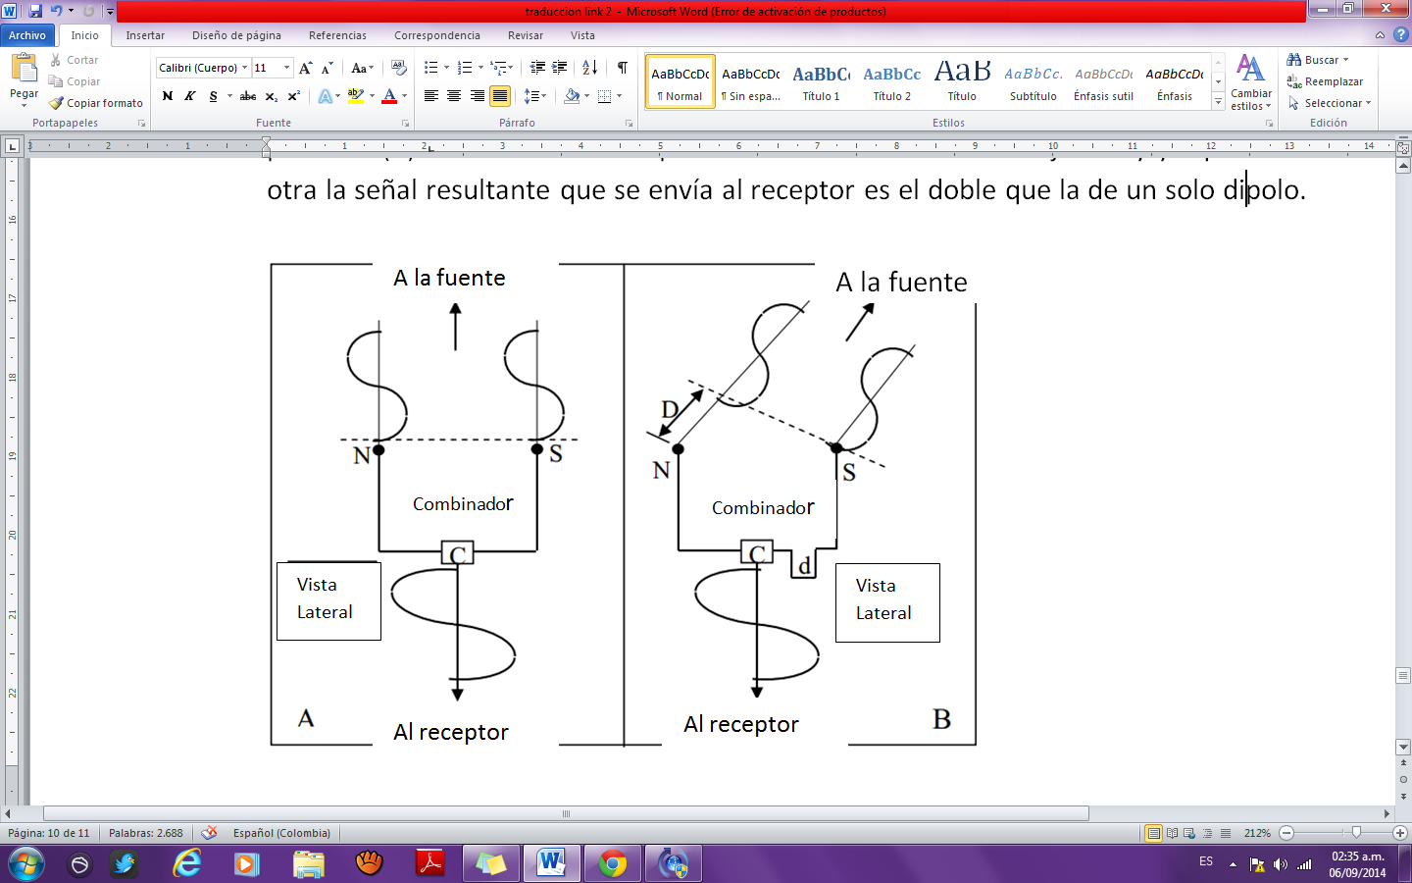

Figura 3.7. De dirección de la viga se basa en la combinación de señales a partir de dos o más antenas de modo que las ondas de una dirección dada en el espacio se combinan en fase entre sí.

**3.4.2 Direccionar la viga de la antena.**

Ahora supongamos que la fuente (Júpiter o el Sol) se encontraban en el cielo del sur (Figura 3.7B). El frente de onda (línea discontinua) atacaría el dipolo sur primero y luego, después de viajar una distancia (D), alcanzaria el dipolo norte. Debido a que las ondas han viajado distancias diferentes, los voltajes inducidos en los dos dipolos están fuera de fase uno con el otro. Si las dos antenas estaban conectados al combinador a través de longitudes iguales de línea de transmisión, la señales llegarían al combinador (C) fuera de fase. Cuando dos señales fuera de fase son combinadas, la señal resultante es más débil que si las dos ondas estaban en fase. Esta longitud adicional de cable (D) retrasa la señal de la antena al sur exactamente la misma cantidad que la señal hacia el norte de la antena se retrasó por la distancia de viaje adicional (D). La longitud extra de cable se denomina cable de puesta en fase (Figura 3.8). El retardo requerido en el cable de puesta en fase depende de la elevación de la fuente. El efecto de un cable de 90 ° eliminación gradual en el sur de la antena se ve en la Figura 3.9. Si el observador se encontraban en el hemisferio sur y la fuente se encontraban en declinaciones septentrionales entonces la viga debe ser dirigida al norte por medio de un cable introducción progresiva en la antena del norte. Afortunadamente, el viga es bastante amplia por lo que sólo es necesario cambiar la longitud del cable eliminación gradual cada pocos años para las observaciones de Júpiter.

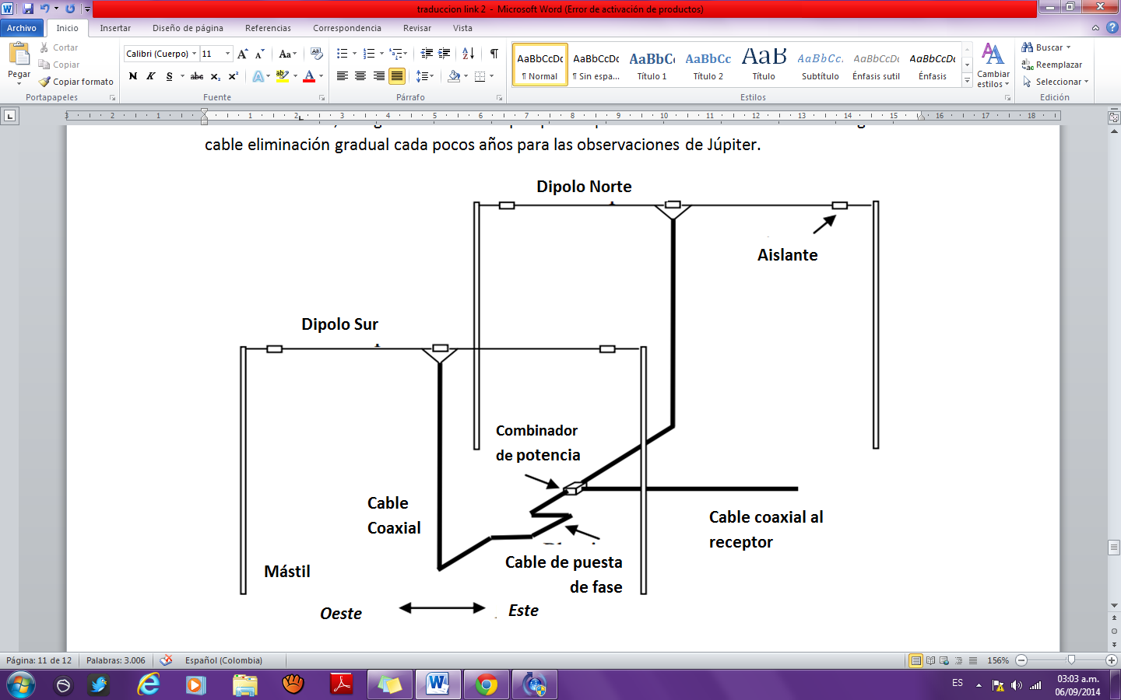

Figura 3.8. Esto muestra la matriz de doble dipolo Jove con un cable de puesta en fase insertado en la línea de transmisión que va desde el dipolo sur al combinador de potencia. Esta es una configuración para observadores del hemisferio norte. Para un observador en el hemisferio sur el cable de puesta en fase se instalaría en la línea que va desde el dipolo norte hasta el combinador de potencia.

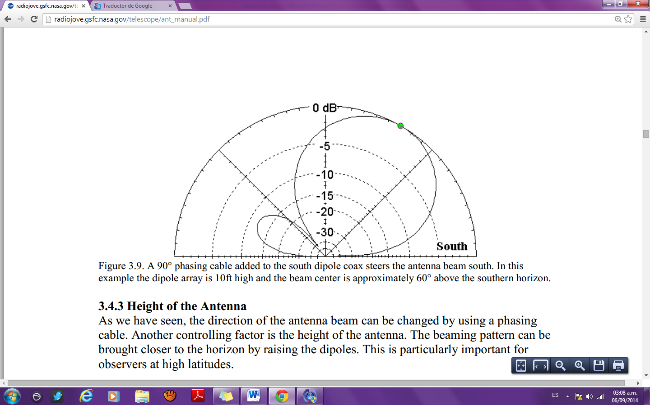

Figura 3.9. Un cable de la eliminación gradual de 90 ° agrega al cable coaxial del dipolo sur en la viga de la antena. En este ejemplo el arreglo dipolo es de 10 pies de altura y el centro del haz es de aproximadamente 60 ° sobre el horizonte sur.

**3.4.3 Altura de la Antena**

Como hemos visto, la dirección del haz de la antena se puede cambiar mediante el uso de un cable de eliminación progresiva. Otro factor de control es la altura de la antena. El patrón puede ser radiante traído más cerca del horizonte elevando los dipolos. Esto es particularmente importante para los observadores en las latitudes altas.

**3.4.4 Patrones Jove Transmitir**

El haz de la antena Jove puede dirigirse al norte y al sur por el ajuste de la longitud del cable eliminación gradual y de la altura de la antena. La elevación óptima de la viga depende de la latitud del observador y la declinación de Júpiter (o el Sol). Para obtener las señales más fuertes, la eliminación gradual de la antena y la altura deben fijarse de manera que el centro (ganancia máxima) de la viga se diriga hacia el objeto celeste de interés. Sin embargo, no es crítico para estar absolutamente en el blanco, una variación de un dB o más en ganancia apenas será notado. Patrones radiantes para varias configuraciones diferentes se observan en la siguiente página. Recuerde que estos patrones radiantes son vistos desde la punta de los cables dipolo. Con los cables de dipolo que van de este a oeste, que representan un corte norte-sur a través del diagrama de antena radiante. Los siguientes patrones se presentan:

1. Dipolo individual a los 10, 15 y 20 pies (Figura 3.10).

2. Dipolo de doble en 10, 15, y 20 pies sin puesta en fase, así como 90 ° y 135 ° puesta en fase (Figuras 3.11, 3.12, y 3.13).

El observador debe usar figuras 1.3 o 1.4 para determinar el ángulo máximo de elevación de Júpiter durante sus próximos años de observación. Determine un ángulo medio de elevación y a continuación, utilizar los patrones de transmisión para decidir sobre cómo configurar su antena Jove. Si viven en el hemisferio sur y Júpiter está en declinaciones septentrionales entonces lo harás

instalar la línea de eliminación gradual en el conducto de alimentación del dipolo norte. Si usted vive en el hemisferio norte y Júpiter está en declinaciones del sur que va a instalar la línea de eliminación gradual en la línea de alimentación de dipolo sur. Elija la longitud del cable, la altura de la antena y la clasificacion que mejor se adapte a su latitud de observación.

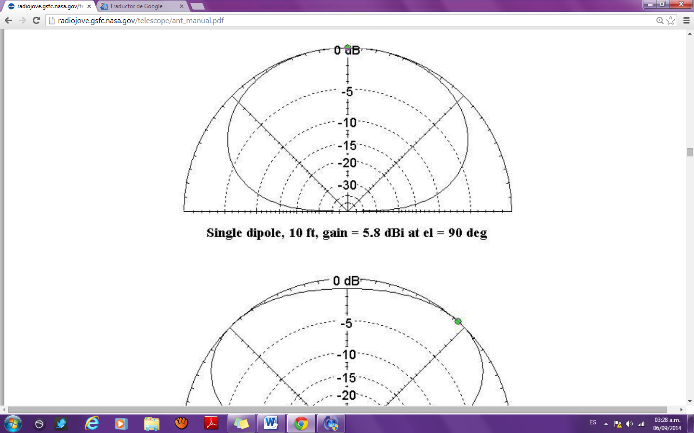

Dipolo simple, 10 pies, ganancia= 5.8 dBi por elevacion= 90°

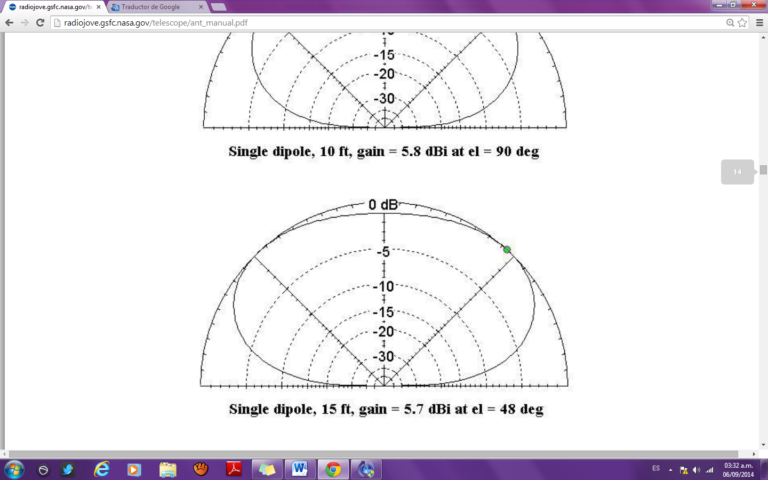

Dipolo simple, 15 pies, ganancia= 5.7 dBi por elevacion= 48°

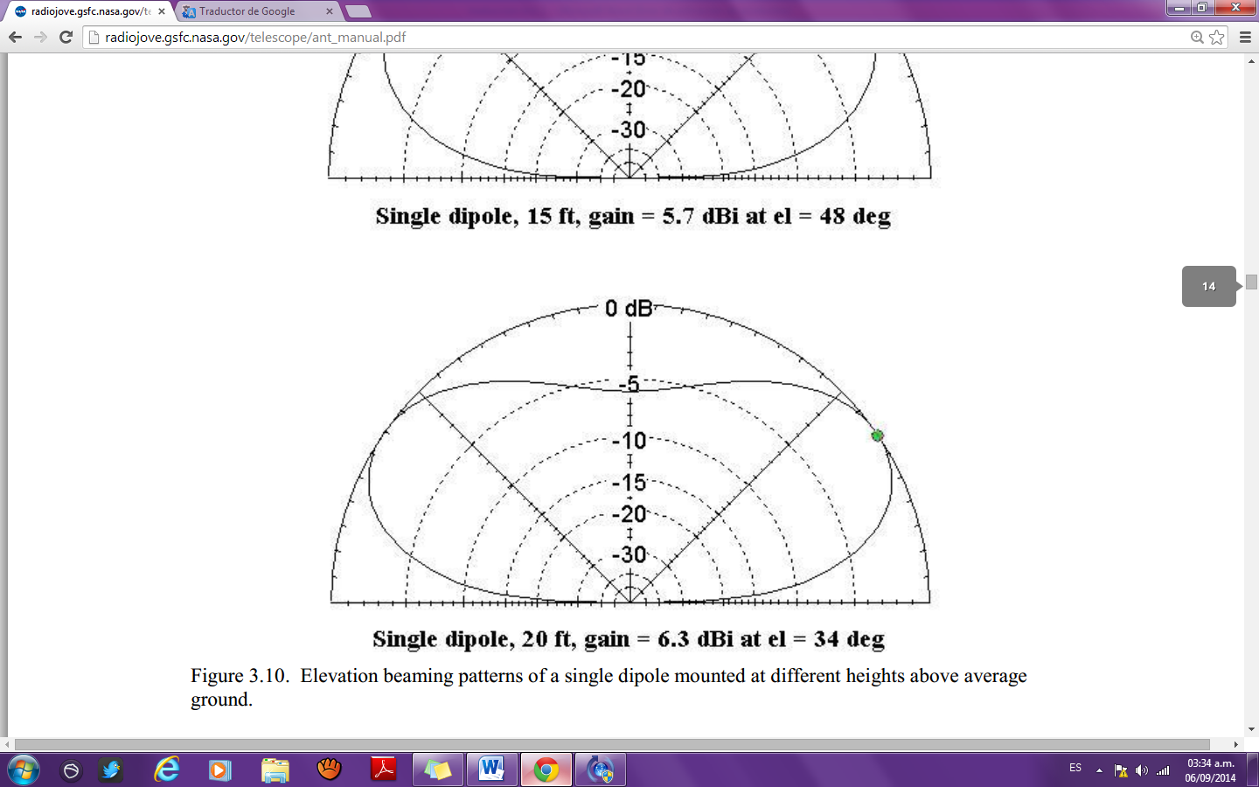

Dipolo simple, 20 pies, ganancia= 6.3 dBi por elevacion= 34°

Figura 3.10. Patrones radiantes de elevación de un único dipolo montados a diferentes alturas por encima del promedio suelo.

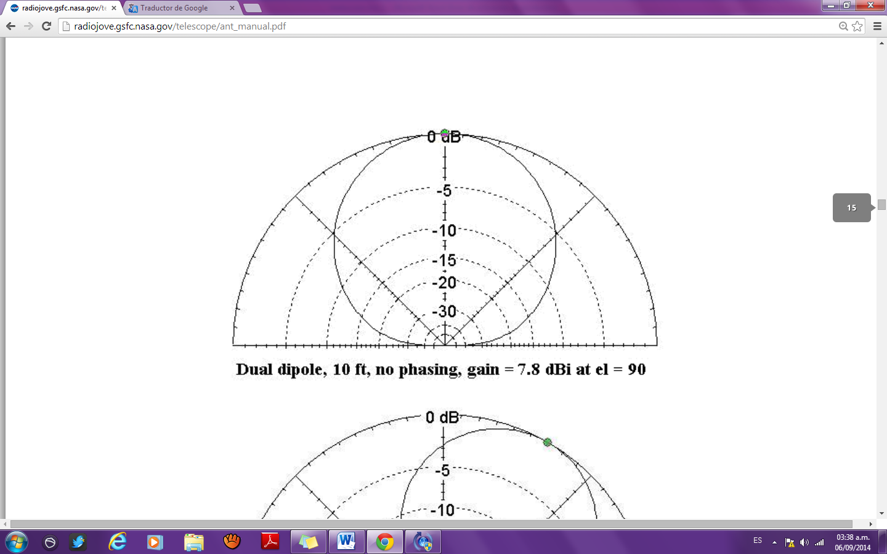

Dipolo dual, 10 pies, sin cable de eliminación gradual, ganancia= 7.8 dBi por elevacion= 90°

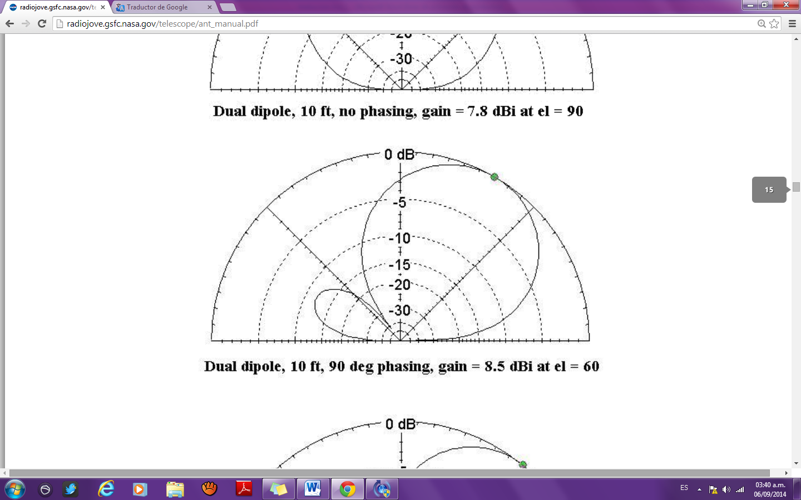

Dipolo dual, 10 pies, 90° de pashing, ganancia= 8.5 dBi por elevacion= 60°

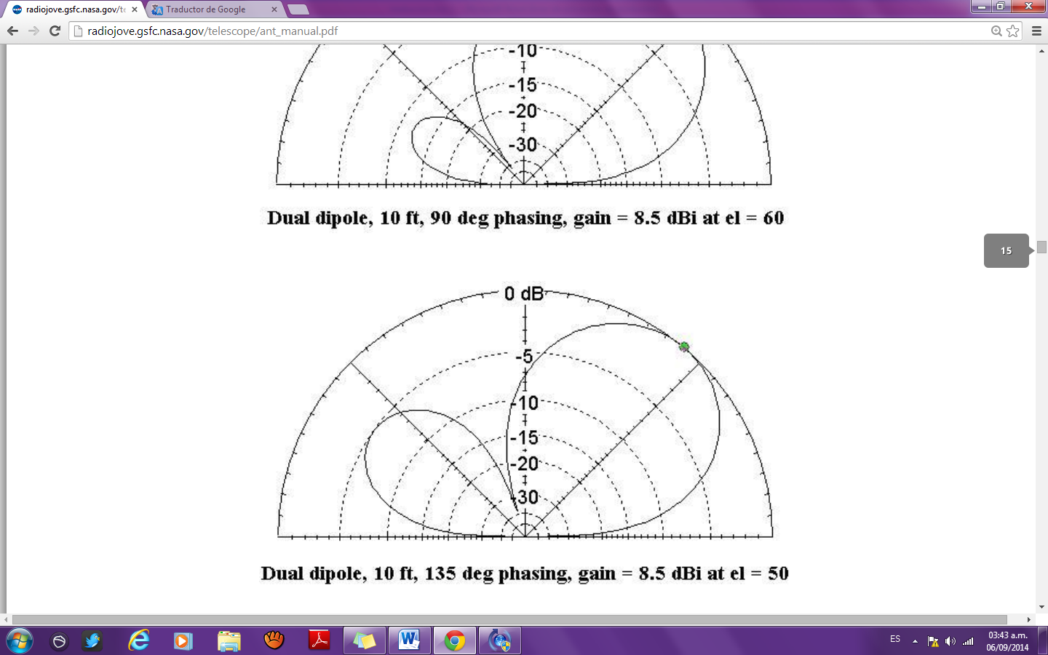

Dipolo dual, 10 pies, 135° de pashing, ganancia= 8.5 dBi por elevacion= 50°

Figura 3.11. Conjuto de Patrones radiantes de elevación Jove de doble dipolo montado a 10 pies por encima del suelo con diferentes longitudes de cable de puesta en fase.

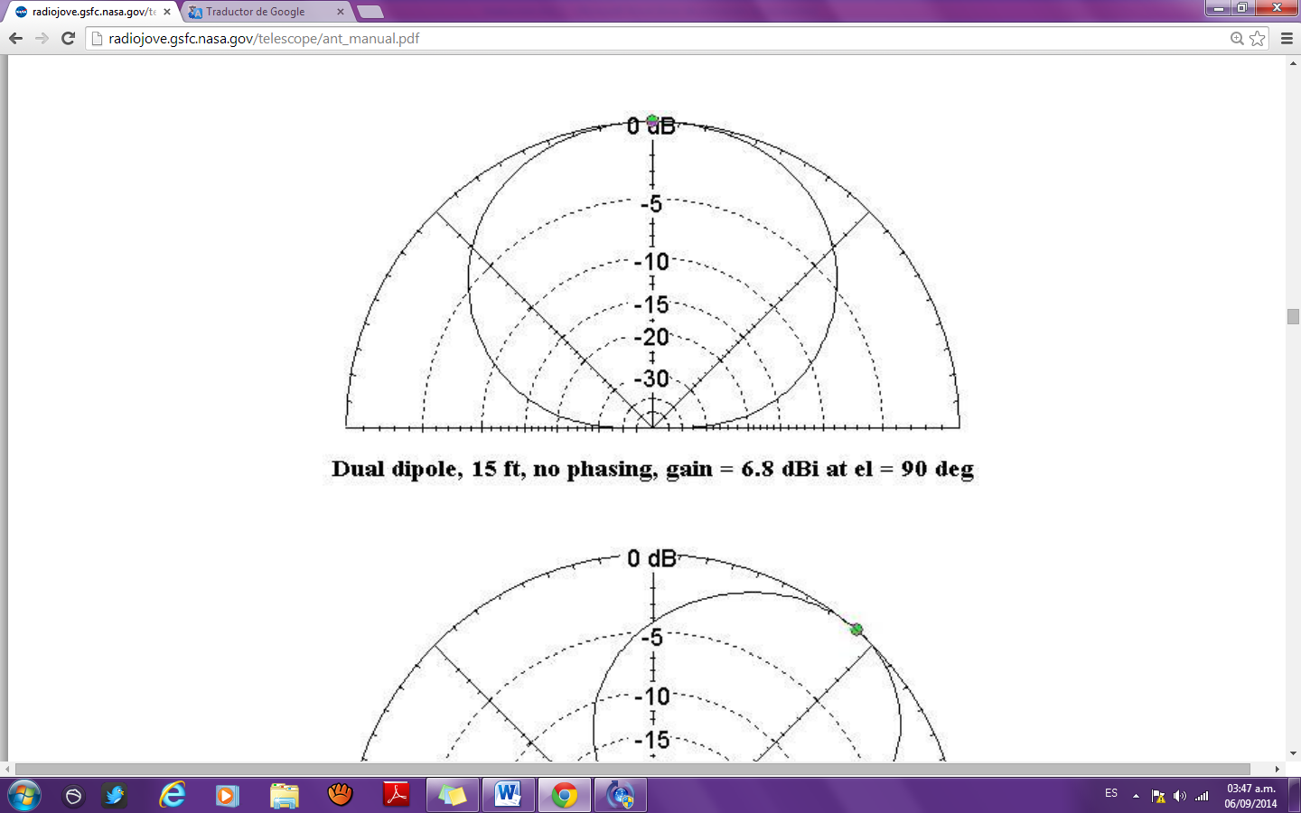

Dipolo dual, 15 pies, ganancia= 6.8 dBi por elevacion= 90°

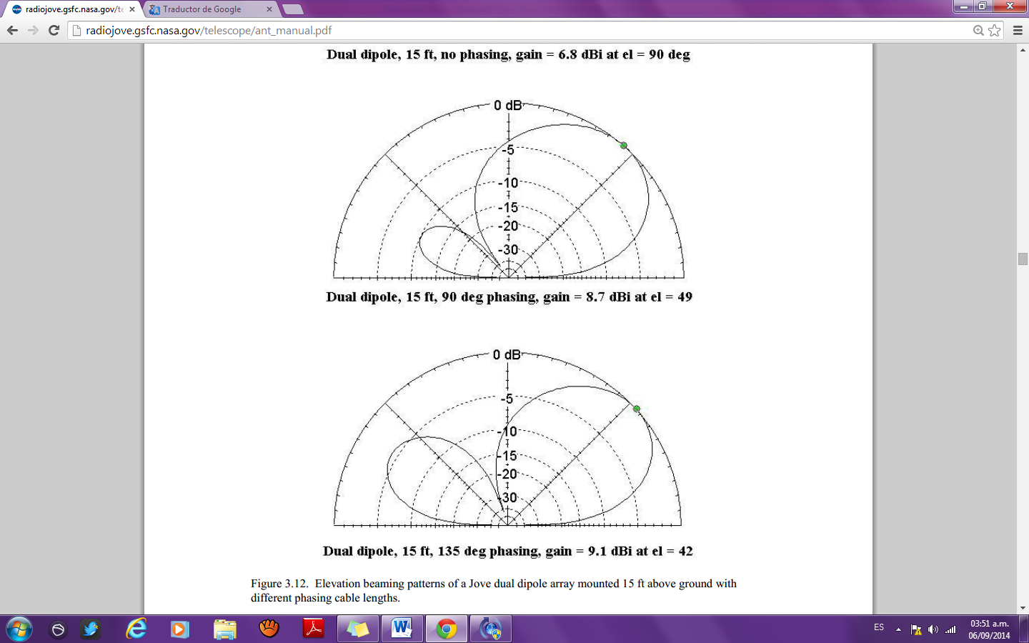

Dipolo dual, 15 pies, 90° pashing, ganancia= 8.7 dBi por elevacion= 49



Dipolo dual, 15 pies, 135° pashing, ganancia= 9.1 dBi por elevacion= 42

Figura 3.12. Conjuto de Patrones radiantes de elevación Jove de doble dipolo montado a 15 pies por encima del suelo con diferentes longitudes de cable de puesta en fase.

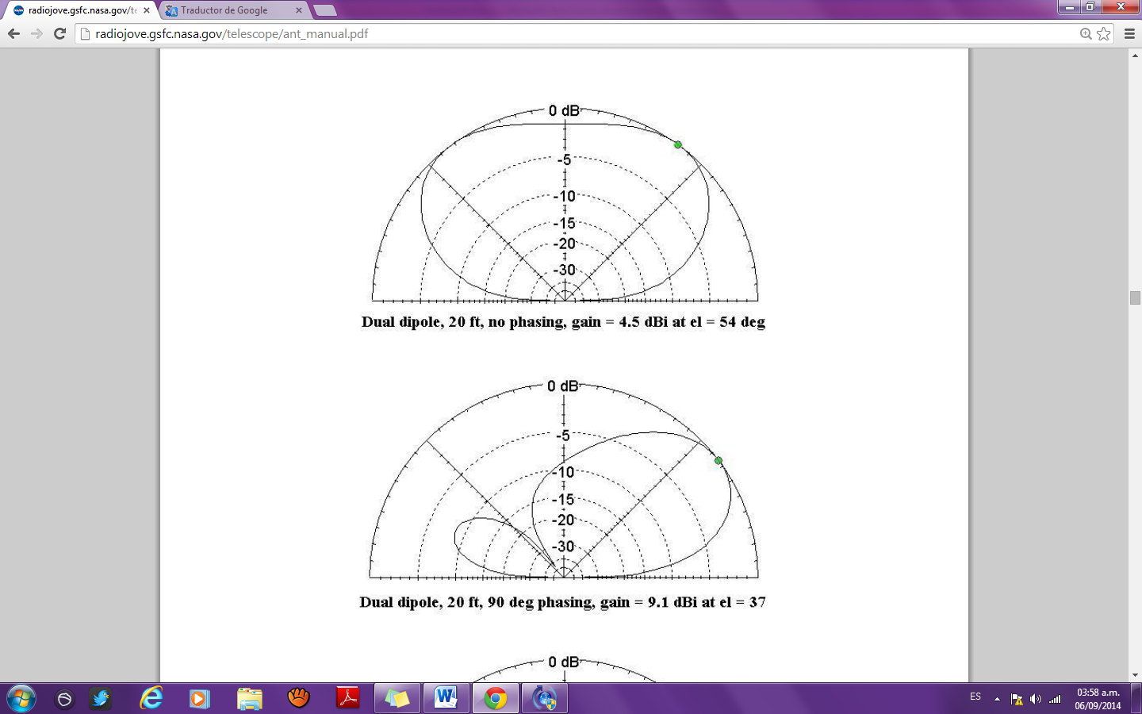

Dipolo dual, 20 pies, no pashing, ganancia= 4.5 dBi por elevacion= 54°



Dipolo dual, 20 pies, 90° pashing, ganancia= 9.1 dBi por elevacion= 37

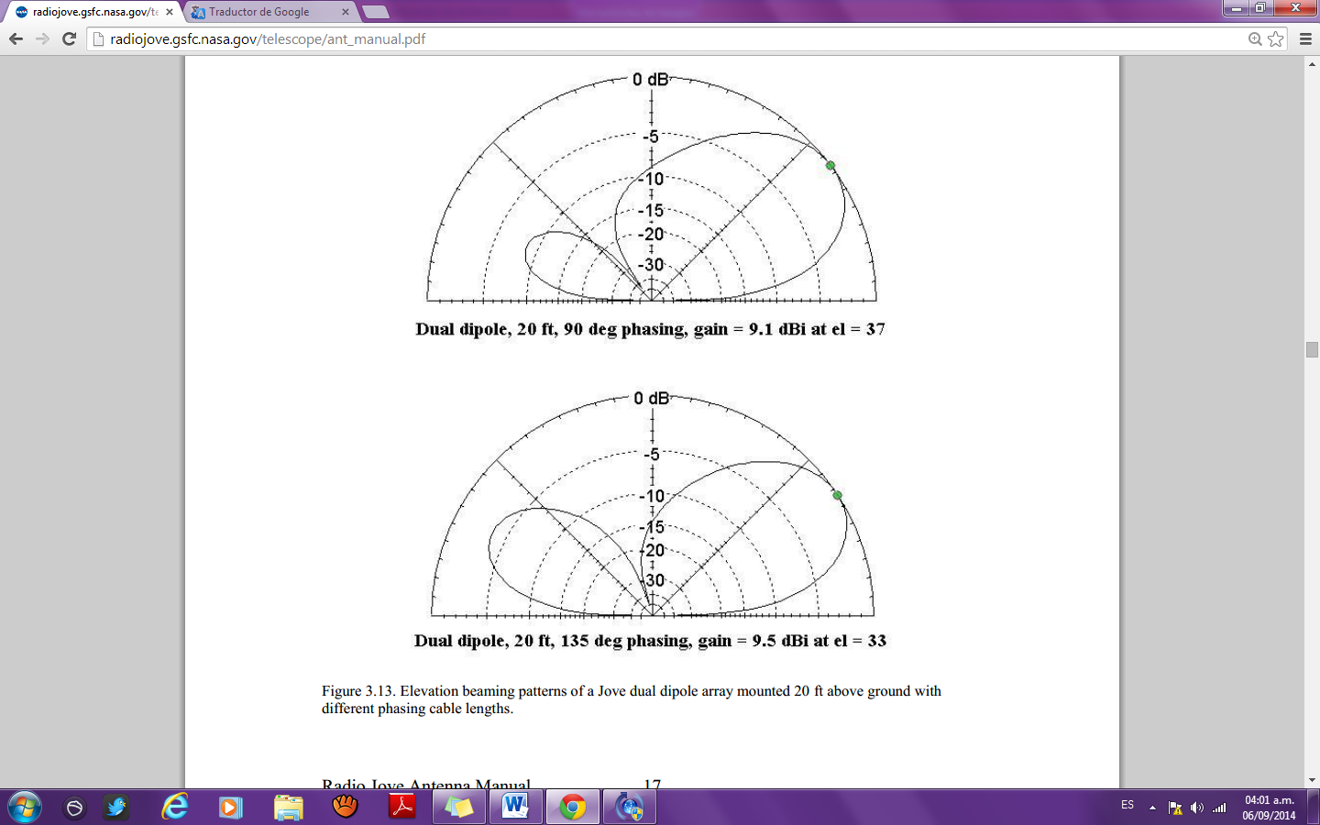

Dipolo dual, 20 pies, 135° pashing, ganancia= 9.5 dBi por elevacion= 33

Figura 3.13. Conjuto de Patrones radiantes de elevación Jove de doble dipolo montado a 20 pies por encima del suelo con diferentes longitudes de cable de puesta en fase.

3.5 Radio Jupiter Pro (RJP)

Radio Jupiter Pro se utiliza para predecir cuándo es probable que ocurran emisiones de Júpiter, nos permite ver la pista de Júpiter (o el Sol) a través del cielo, y para visualizar el patrón del haz de la antena en el cielo (utilizar la pantalla Sky Map en RJP). Figura 3.14 representa el cielo por encima de observador estacional usando una antena dipolo dual Jove con los cables que corren de este a oeste (las dos líneas paralelas cerca del centro de la trama representan los dipolos). La antena a 10 pies con cero puesta en fase produce una viga superior. La pista muestra como Júpiter entra en la viga de la antena en 0730 UTC y dejando la viga a las 11 UTC. La figura 3.15 muestra una pista para el Sol y el patrón para un solo dipolo NS.

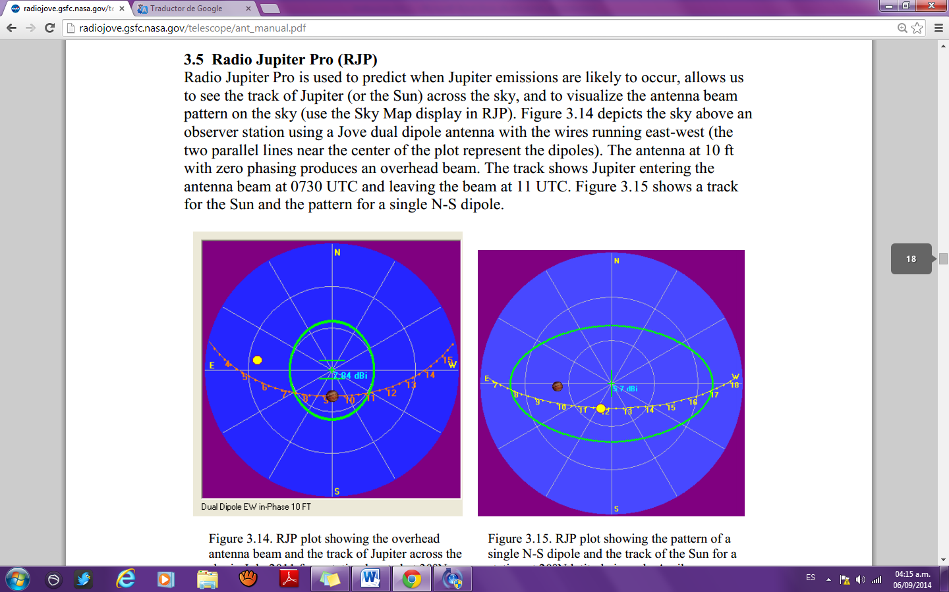

Figura 3.14. RJP gráfico que muestra la sobrecarga de la viga de la antena y la pista de Júpiter a través del cielo en julio de 2011 para una estación situada a 30 ° N.

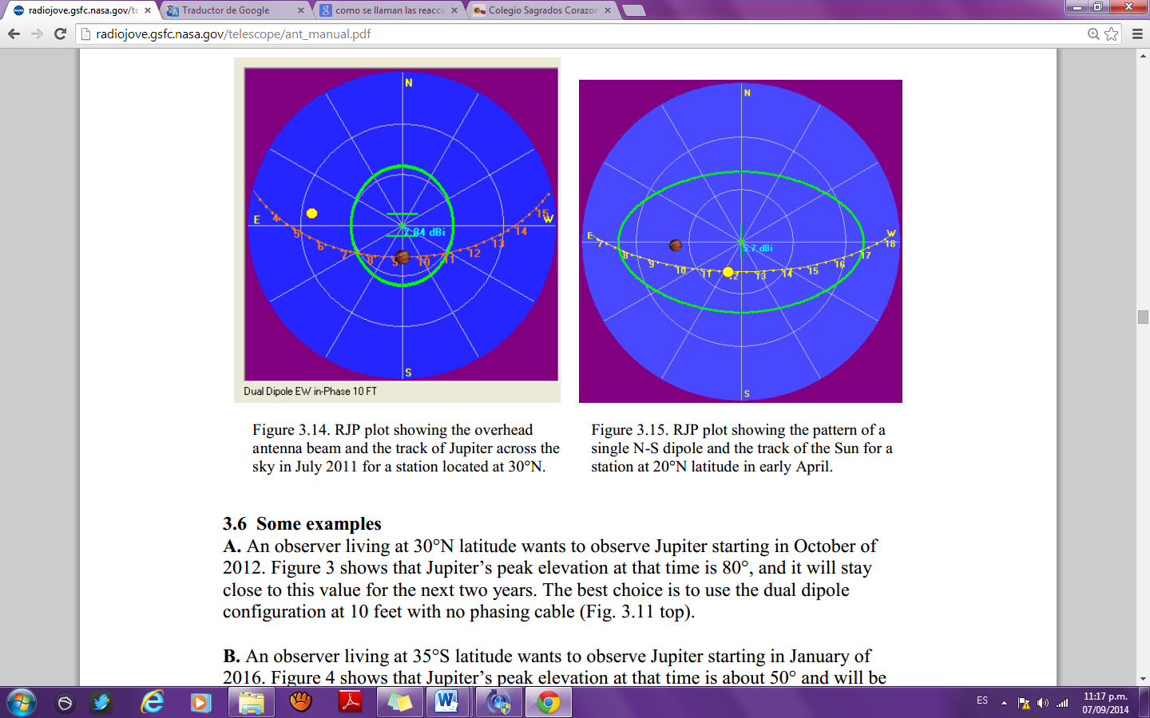

Figura 3.15. RJP gráfico que muestra el patrón de un único N-S dipolo y la pista del Sol para un lugar a 20 ° de latitud norte a principios de abril.

**3.6 Algunos ejemplos**

**A.** Un observador que vive a 30 ° de latitud Norte quiere observar a Júpiter a partir de octubre de 2012. Figura 3 muestra que la elevación máxima de Júpiter en ese momento es de 80 °, y se mantendrá cerca de este valor en los próximos dos años. La mejor opción es utilizar la configuración de doble dipolo a 10 pies sin cable (puesta en fase. Figura 3.11 arriba).

**B.** Un observador que vive a 35 ° S de latitud quiere observar a Júpiter a partir de enero de 2016 La figura 4 muestra que la elevación máxima de Júpiter que este momento es de aproximadamente 50 ° e ira aumentando a 70 ° durante los próximos dos años. La antena de doble dipolo a una altura de 10 pies con 90 ° de puesta en fase de cable en la línea de alimentación del dipolo norte es la mejor configuración (Fig. 3.11 del medio).

**C.** Un observador situado a 50 ° N de latitud quiere observar a Júpiter en 2017, la figura 1.3 muestra que la elevación máxima de Júpiter está cerca de los 35° y será decreciente durante los siguientes años. La antena de doble dipolo a una altura de 20 pies con un cable de 135 ° de puesta en fase en el dipolo sur con una línea de alimentación es la mejor configuración (Figura 3.13 abajo).

D. Para las observaciones solares un dipolo simple es suficiente, ya que el ruido de radio rompe desde el Sol y puede ser mucho más fuerte que la de Júpiter. El dipolo simple ocupa menos espacio y es más sencillo de construir y esto puede ser una ventaja para algunos observadores. Las señales serán más débiles que si se usa la matriz de doble dipolo, pero debería ser suficiente fuerte para la detección fácil de muchas ráfagas solares. De este-oeste orientado el dipolo simple a una altura de 15 pies proporcionará buena cobertura por unas horas de observaciones solares alrededor del mediodía local de durante todo el año para las estaciones situadas entre aproximadamente 35 ° de latitud norte y sur (Fig. 3.10). Un único dipolo orientado norte-sur proporcionará un haz ancho de este a oeste y puede ser preferible para algunas estaciones en algunas épocas del año (Figura 3.15).

**3.7 Configuración de antena Resumen**

Antes de comenzar la construcción de la antena Jove usted debe decidir sobre la configuración, en base a su latitud y donde Júpiter (y / o el Sol) estará en el cielo.

Observadores Latitud _____________

Si usted va a observar sólo el Sol entonces un dipolo simple es suficiente. Para determinar el ángulo de elevación usando la Figura 1.1 y la altura y la orientación dipolar usando las figuras 3.3, 3.10, y 3.15. También puede ejecutar RJP y estudiar el patrón de la antena y las pistas a través del cielo para el Sol

Altura del Dipolo ______________

Observaciones de Júpiter, se operará con la configuración de doble dipolo. Seleccione la elevación de Júpiter en las figuras 1.3 o 1.4 y seleccione la configuración de la antena basada en los patrones de antena de las figuras 3.11, 3.12, y 3.13.

Altura de la antena _____________ Cable de ajuste de fase ___________________

**4. Pre-ensamble de la Antena**

**4.1 Requisitos y Consideraciones**

El área requerida para un solo dipolo Jove es de aproximadamente 15 x 45 pies. La Jove de dos dipolos requiere un área razonablemente plana de 30 pies de norte a sur por 45 pies de este a oeste. El suelo debe ser adecuado para poner estacas en el suelo. Dado que la antena es sensible al ruido eléctrico es mejor no configurarlo cerca de líneas eléctricas o cerca de los edificios. **Por razones de seguridad, mantenga la antena lejos de los cables eléctricos durante la construcción y operación.** La mejor ubicación puede ser un campo de deportes o un entorno rural. Dado que las observaciones de Júpiter ocurren en la noche es aconsejable practicar la construcción de la antena durante el día para asegurarse de que el sitio es seguro y de fácil acceso.

El kit de antena Jove es suministrado con 95 ft. (29 m) de cable coaxial RG-59U (Belden 8241). Si va a instalar un dipolo simple entonces este cable funcionará directamente desde el punto de alimentación del dipolo al receptor.

Si va a instalar el conjunto de dipolo dual a continuación deberá cortar este cable para proporcionar un 1 vuelta de cada punto de alimentación de dipolo al combinador de potencia (32,31 pies cada uno), el cable de puesta en fase (ya sea de 135 grados [12,12 pies], o de 90 grados [8,33 pies]), y una (16,16 pies) de cable 0.5 para ejecutar desde el combinador de potencia al receptor. Del cable correr desde el combinador de potencia al receptor mediante el cable proporcionado es bastante corto, justo suficientemente largo para situar el receptor fuera de la red de antenas. Si lo desea, puede utilizar un cable más largo, lo que permite una mayor separación entre la antena y el receptor.

El cable que va desde el combinador de potencia al receptor debe ser un medio múltiple de longitud de onda larga. El cable adicional se puede comprar en Radio Shack o un distribuidor eléctrico o ferretería. Estas tiendas generalmente no llevan RG-59 / U, pero tienen RG-6 y el grado superior RG-6QS (blindaje cuádruple), que es también el cable de 75 ohmios. El cable tipo RG-6 son de baja pérdida y tener un factor de velocidad del 78%. Una longitud de onda a 20.1 MHz en RG-6 cable es 38.18 pies (11.64 m). Si usted va a poner en una línea de alimentación que ya recomendamos que cambie por completo el vigente 0,5 $λ$ trozo de RG-59 / U en lugar de acoplar otra longitud de cable en el extremo.

Los conectores del tipo del cable F-masculinos no son intercambiables entre los RG-59 y RG-6 (debido a que el diámetro de los cables es ligeramente diferente). Asegúrese de comprar conectores F para el tipo de cable RG-6 si se utiliza ese cable. Los conectores F-macho para ambos tipos de cable son idénticos en cuanto a la medida de lo acoplamiento al combinador de potencia y el receptor conectores F-hembra. Para RG-6 cable utilización Radio Shack 278-0228 conectores (o 278-0236).

Un factor importante relacionado con la distancia entre la antena y el receptor es la atenuación (pérdida de señal) en el cable de conexión. Que van hasta una pérdida máxima de 3 dB (media potencia) la tabla siguiente se muestra que la antena y el receptor pueden ser separados por más de 350 pies si utiliza RG-6 tipo de cable. De hecho, el doble de la atenuación puede ser aceptable, pero menos es siempre mejor.

**Tabla 4.1 Longitudes de cable RG-59 / U y RG-6 que representa el factor de velocidad (RG59 / U factor de velocidad 0,66; RG-6 o RG-6 QS (blindaje cuádruple) factor de velocidad 0,78)**

Si no tiene espacio abierto claro sobre el terreno para erigir la antena, entonces puede valer la pena probar en una azotea plana. Cubos llenos de hormigón se pueden utilizar para anclar las cuerdas tensoras y mástiles de antena. Sin embargo, ofrecemos una justa advertencia de que el patrón de la antena se podrían ver seriamente afectada por la falta de una toma de tierra, y las unidades de aire acondicionado cerca y otros motores pueden generar ruido eléctrico indeseable. Una antena de techo también pueden ser más susceptibles a los rayos y siempre debe ser desconectado cuando no esté en uso.

**Desconecte la antena Jove cuando no esté en uso - especialmente durante la temporada de relámpagos**

**4.2 Tiempo estimado de construcción**

Tabla 4.2 estimaciones de tiempo de construcción

|  |  |
| --- | --- |
| Construcción de el alambre y cable coaxial | 2 horas |
| Fabricación de la Antena de mástil | 1 hora |
| Diseño de sitio la antena | 1 hora |
| Ajuste del campo y pruebas (primera vez) | 1,5 horas |
| Tiempo aproximado total | 5,5 horas |

**4.3 componentes de la antena**

La antena dipolo doble se compone de alambre de cobre, cable coaxial, conectores, aisladores, núcleos toroidales, un combinador de potencia, cuerda, mástiles de soporte, y el hardware. La figura 4.1a muestra las partes de la antena en el kit de antena Jove mientras que la figura 4.1b muestra el hardware adicional necesario para los mástiles de apoyo dipolo. Las piezas necesarias para construir los mástiles de apoyo no se proporcionan en el kit. Estas piezas de la estructura de soporte dependen de la altura de la antena y el tipo de mástil para ser montado. Listas de piezas se incluyen en las secciones del manual (4.1 a 4.2). Los costos estimados del mástil de antena PVC = $ 75; los costos de la antena de metal mástil estimados = $ 100.

FOTOS

Figura 4.1 Una muestra piezas incluidas en el kit de Jove. Figura 4.1 B muestra los materiales adicionales necesarios para fabricar los mástiles de apoyo.

**4.4 Radio JOVE Antena Kit lista de piezas**

Tabla 4.3 Lista de piezas de la antena

**4.5 Productos suministrados en el kit.**

**Alambre de cobre** se utiliza para los elementos de dipolo. Usted va a construir dos antenas dipolo de media onda idénticas. La longitud de punta a punta (Figura 3.1) de los cables de dipolo es 23.28 ft (7,09 m).

**Cable coaxial** se utiliza para alimentar la señal de los dipolos en el receptor. El kit se suministra con RG-59 / U coaxial con un factor de velocidad de 0,66. Las longitudes de los cables utilizados en el sistema de antena Jove se tabulan a continuación (Tabla 4.4).

Tabla 4.4 longitudes de cable coaxial para RG-59 cable / U (factor de velocidad 0,66)

|  |  |  |  |
| --- | --- | --- | --- |
|  | Número de cables necesarios | Longitud del cable en longitudes de onda | Longitud del cable |
| Cable de dipolo | 2 | 1λ | 32.31 ft. (9.85 m) |
| Cable de puesta de fase | 1 | 0.375λ(135 deg)  OR 0.25λ (90 deg) | 12.12 ft. (3.69 m)  8.08 ft. (2.46 m) |
| Cable de Receptor | 1 | 0.5λ | 16.16 ft. (4.93 m) |

**Conectores-F** se utilizan para conectar los cables coaxiales para el combinador de potencia y para la entrada de antena del receptor JOVE. Un acoplador F-hembra se utiliza para unir el cable de fase.

FOTOS

**Aislantes** apoyan los cables de la antena, mientras que el aislamiento de las señales recibidas desde el suelo.

Seis aisladores se utilizan para la antena, uno en el punto de alimentación en el medio de cada dipolo, y uno en cada extremo.

**Núcleos toroidales** se deslizaron por el cable coaxial cerca del punto de alimentación de restringir el flujo de corriente en la superficie exterior del escudo coaxial y ayuda a mejorar el rendimiento de la antena.

FOTOS

* 1. **Materiales Adicionales**

**Mástiles de apoyo** apoyan los dipolos. Metal, madera o PVC pueden ser utilizados. Tubo de PVC es barato y ligero, pero requiere más arriostramiento de tubos de metal.

**Cuerda** se utiliza como cuerdas tensoras para cada mástil de soporte.

***Hardware*** en forma de tornillos y tuercas se utilizan para conectar y anclar diversas partes de la antena. Los pernos se utilizan como estriberas para ayudar a mantener los mástiles en su lugar y cáncamos son utilizado para ayudar a fijar las líneas del individuo a los mástiles. Para el acero inoxidable de la exposición al aire libre a largo hardware es deseable, aunque es más caro que el acero chapado (Ver Tablas 4.1 y 4.2).

**4.7 Herramientas**

Radio Shack (RS) los números de referencia se dan por conveniencia, pero otras herramientas de calidad no tendrán ningún problema. Tenga en cuenta que se necesitará más tiempo para tomar buenas juntas de soldadura utilizando un soldador de baja potencia. Sólo asegúrese de mantener el hierro en el tiempo suficiente para permitir que el flujo de soldadura.

* Soldador (RS 64-2071; 40 vatios) o o 40 vatios Weller WLC100 o

Estación de soldadura Velleman 50W (parte # VTSS5U; comprobar Amazon.com)

[NOTA: Un hierro o soldadura soldadura lápiz pequeña potencia (25 a 30 vatios) es ideal para la construcción del receptor, pero no es lo suficientemente grande para los cables y las articulaciones más grandes de la antena. Un soldador de 50 vatios, o más vatios (100-150 vatios) pistola de soldar que es mejor para la antena, aunque si eres paciente puede llegar a funcionar con un hierro de 40 vatios (asegúrese de que la soldadura fluya a través de los hilos de los cables). Se recomienda una potencia variable de hierro (25-50 vatios) como la estación de soldadura Velleman 50W ya que puede ser utilizado tanto para el receptor y la antena. Si usted compra un soldador simple, sin soporte, por favor obtenga un soporte para sujetar la plancha caliente. Otra ventaja de la compra de una estación de soldadura es que incluye un soporte para la plancha caliente. Sea cual sea el equipo de soldadura usted compra limpia y estaño de la punta con frecuencia para un mejor rendimiento.]

* Núcleo de soldadura, colofonia 60/40 (0.050 in., RS64-006 o 0.032 in., RS 64 005)
* Cortadores de alambre y pelacables (RS 64-080)
* Cortador Nippy (RS 640-0064)
* Alicates de punta larga (RS 640-0062)
* Cuchillo X-acto (o equivalente)
* Encendedor
* Cinta métrica (por lo menos 25 pies. Es mejor)
* Black Marker
* Destornillador plano pequeño
* Crescent Wrench
* Alicates
* Taladro con 1/8 pulg., 1/4 pulg., Y 3.8 pul. Brocas

**5. Preparación de los dipolos y cable coaxial**

Independientemente de la altura de la antena de alambre y porciones coaxiales son idénticos.

**5.1 Cortar el alambre y cable coaxial**

Mida y corte las longitudes correctas de hilo de cobre, cable coaxial, y la cuerda. Un largo pasillo es excelente para este trabajo. Use cinta adhesiva en el suelo para marcar la longitud de cada corte.

Utilice los marcadores o para marcar cada paso a medida que completes.

1. Cortar 4 trozos de alambre de cobre a cada uno una longitud de 12 pies. 4 pulg. (3.76 m). Esta longitud incluye 5 centímetros extra en cada extremo para conectar a los aisladores.

2. Uso de dimensiones de la Tabla 4.4, cortar 4 longitudes de cable coaxial.

3. Cortar dos trozos de cuerda, cada 2 pies (0,61 m.). Derretir los extremos con un encendedor de mantener el extremo se deshilachen.

1. Como se ve en la figura 3.1, la longitud total de los cables de dipolo (de un aislador extremo al otro extremo aislante) debe ser 23 ft. 3 pulg. (7,09 m). Las cuerdas deben extenderse alrededor de 1,5 pies (45 cm) de cada aislador final.

FOTOS

Figura 5.1a y 5.1b. Envuelva los aisladores centro y final con el cable de la antena.

**5.3 Preparar y Soldar las Líneas 1λ coaxiales**

1. Pele (eliminar) los exteriores que cubren aproximadamente 4 - 5 pulgadas (10 - 12 cm) desde un ***solo extremo*** de cada uno de los cables 1. [Nota: Tenga cuidado de no cortar el blindaje de cobre trenzado de cables por debajo de la cubierta exterior].

1. Destejer el blindaje de cobre trenzado con un pequeño destornillador o la punta de un bolígrafo o un lápiz. Comience en el extremo del cable y cuidadosamente destrenzar todo el blindaje de cobre expuesto (Figura 5.2a y 5.2b). Unas hebras rotas de la trenza son normales.

FOTOS

Figura 5.2a y 5.2b. Destrenzar el blindaje de cobre.

1. Tuerza todos los cables individuales juntas para formar un cable continuo (Figura 5.2c).

FOTOS

Figura 5.2c. Tuerza el blindaje de cobre y exponer el conductor central.

4. Pele el aislamiento alrededor del conductor central de aproximadamente 2 pulgadas (5 cm).

Este es el polietileno y es bastante difícil, así que usar un cuchillo afilado con precaución. ADVERTENCIA:

Tenga cuidado de no cortar el conductor central al cortar y quitándose el aislamiento alrededor de ella. Mellar el conductor central se debilita y causa más probable que se rompa después de oscilar en el viento.

5. Pasar el cable coaxial en el aislador central y corbata envolverlo (Figura 5.3) justo debajo de la sección del cable coaxial despojado usando uno de los abrigos del lazo negro en el kit.

Esto proporcionará alivio de tensión por lo que las uniones de soldadura no se romperán.

6. Envolver el conductor central desnudo alrededor del extremo de uno de los cables de cobre conectados al aislador central. Envuelva el blindaje trenzado alrededor del otro cable de cobre conectado al conductor central (ver Figuras 5.3 y 5.4).

7. Soldar el conductor central coaxial y el escudo de los cables de cobre (se recomienda

usando una pistola de soldadura o un soldador de al menos 50 vatios de capacidad). Use un montón de soldadura y calentar los cables hasta que la soldadura se filtra en los cables. Aplicar calor todo alrededor de la conexión para lograr un buen flujo de la soldadura (Figura 5.4).

1. Repita para el otro dipolo.

FOTOS

Figura 5.3. *Vincular* envolver el cable coaxial en el aislador central. Envolver el conductor central alrededor de un lado de la dipolo y el blindaje trenzado alrededor de la otra.

FOTOS

Figura 5.4. Soldar el blindaje y conductor central a los cables de cobre. Figura 5.5. Instale los núcleos toroidales de ferrita.

**5.4 Instalación de los toroides y Conectores**

1. Para cada dipolo, deslice 3 toroides Núcleos de ferrita por el cable a la parte superior del cable coaxial cerca del dipolo. Asegure a todos en una fila con cinta y una banda de sujeción. Asegúrese de que es seguro, ya que pueden deslizarse por el cable coaxial después de que la antena esté arriba (Figura 5.5).

2. Instale el conector F en la línea de alimentación coaxial a cada dipolo. Para instalar, quitar aproximadamente 1 pulgada (2,5 cm) de la carcasa coaxial exterior (Figura 5.6a).

1. Cuidadosamente destrenzar aproximadamente la mitad de los expuestos blindaje de media pulgada (1,25 cm) y doblar hacia atrás la otra mitad del blindaje de cobre y más de la carcasa exterior (Figura 5.6b).

4. Retire el aislamiento alrededor del conductor central dejando alrededor de 1/2 pulgada (1,3 cm) de conductor desnudo centro (Figura 5.6C, 5.6d).

5. Empuje el conector F en el extremo del cable coaxial y torcer en lo más fuerte posible.

Los dientes del conector F se morder en el blindaje que ha sido doblado hacia atrás y este

proporcionará un buen contacto de tierra. Acerca de 1.8 a 1.4 pulgadas (0.6 cm de 0,3) de conductor central debe sobresalir del extremo del conector F (Figura 5.6E).

1. Repita este procedimiento de instalación del conector para cada extremo del cable de escalonamiento y para el cable de 0,5, que se extenderá hasta el receptor.

FOTOS

Figura 5.6a - 5.6C. Prepare el cable coaxial e instalar el conector-F.

FOTOS

Figura 5.6d - 5.6E. Prepare el cable coaxial e instalar el conector-F.

**6. Ensamblaje del mástil de la Antena**

Sección 1 de este manual se describe cómo seleccionar la altura de la antena en función de su latitud y elevación de Júpiter. La parte de alambre y cable coaxial de la antena es el mismo para cada altura. Hay 3 opciones de altura de la antena:. 10, 15 y 20 pies Los siguientes secciones del manual se describen dos opciones de antena de mástil diferentes. [Para las observaciones solares, un dipolo simple es todo lo que se necesita. Un manual para construir una antena dipolo se encuentra en línea aquí: http://radiojove.gsfc.nasa.gov/telescope/equipment_manuals.htm]

6.1 PVC Mástiles - más tensores, menos rígida (coste aproximado para todas las partes 75 $)

Mástiles de PVC - más tensores, menos rígida (coste aproximado para todas las partes 75 $)

* 1. Los mástiles de metal - un menor número de tensores, más rígido (coste aproximado para todas las partes $ 100)

**6.1 PVC Mástiles**

Tabla 6.1 Lista de piezas de PVC de antena durante 10 -. 20 ft conjunto de mástil ajustable en altura.

TABLA

*6.2 PVC Mast Assembly (Consulte las figuras 6.1, 6.2 y 6.3)*

1. El conjunto del mástil dipolo consiste en una sección de 10 pies de fondo (1.2 pulgadas del conducto eléctrico gris, schedule 40, PVC) y una sección superior de 10 pies (1 inch white schedule 40 PVC). Las alturas de las antenas 10, 15, y 20 pies se consiguen mediante el mástil telescópico superior hacia arriba o hacia abajo dentro de la parte inferior del mástil. La altura total de la antena puede variar unos pocos centímetros (cm) ; esto es perfectamente aceptable.

2. Taladrar todos los agujeros a través de los mástiles en un cuarto de pulgada de diámetro. El agujero en la tapa posterior de la punta es de diámetro de 3/8 pulgadas. Todos los agujeros en los mástiles deben estar en el mismo plano (es decir, no giran alrededor del tubo de mástil). Un martillo y punzón (o de la uña) se pueden utilizar para hacer un punto de partida para la perforación. Se recomienda un agujero piloto usando un octavo en la broca. Los cáncamos y pernos regulares deben ser asegurados mediante una arandela plana, arandela de presión y una tuerca.

3. Dibuja una línea guía la longitud del mástil superior para asegurarse de que todos los agujeros estén alineados. (Usted puede dibujar esta línea colocando el mástil en el suelo y moviendo el lado de la pluma por el suelo). Utilice los orificios de las guías y de perforación (A y B) a través de la parte superior del mástil.

FOTOS

Figuras 6.1a y 6.1b. Perforar la tubería de PVC (cuarto en. Broca) y la tapa (3.8 in. Bits).

4. Dibuje una línea guía desde la parte superior hasta el punto medio de la parte inferior del mástil. Use la guía para la orientación, los agujeros de perforación (E y F) a través del mástil. Asegure el perno de tope en el agujero (F).

5. Con las líneas de guía en las dos secciones del mástil alineados, inserte el mástil superior de 6 pulgadas en la sección del mástil inferior. Usando agujero (E) como guía, *match-perfore* un agujero cuando la sección del mástil superior - esto se convierte en agujero (D). La mejor manera de coincidir-taladrar los agujeros es perforar el mástil de cada lado - utilizando el orificio E como guía. Entonces sin mover los dos mástiles respecto a la otra, ejecute el taladro todo el camino a través de ambos mástiles.

6. Con las líneas de guía en las dos secciones del mástil alineados, empuje la parte superior del mástil en la sección del mástil inferior hasta que choca con el perno de parada en (F). Usando agujero (E) como guía, partido perforar un agujero, aunque la sección del mástil superior - esto se convierte en agujero (C).

7. Fije un cáncamo en el agujero (B).

8. Ensamble y coloque la tapa inferior y pico. (Glue opcional)

9. Repita los pasos de arriba para los mástiles restantes.

10a. Para el montaje de la antena de 20 pies, inserte el mástil superior de 6 pulgadas en la parte inferior del mástil y asegurar con un perno de argolla de 4 pulgadas a través de los agujeros E / D.

10b. Para el montaje de 15 pies insertar el mástil superior hasta que golpea el perno de tope y asegurar con un perno de argolla a través de agujeros E / C

10c. Para el montaje de 10 pies quitar el perno de tope. Inserte el mástil superior hasta cáncamo (B) golpea la parte superior del mástil de soporte inferior. No se utiliza la cuerda de tipo interno. La altura total de la antena estará más cerca de 11 pies; esto es perfectamente aceptable.

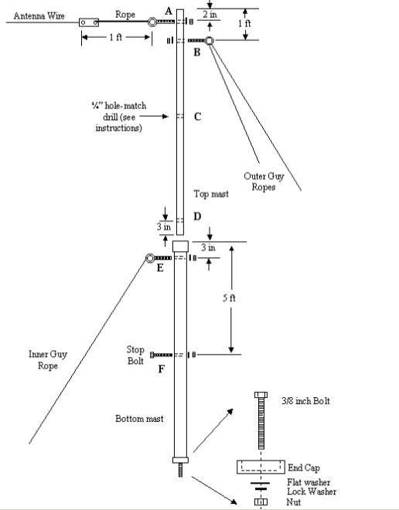

Figure 6.2. PVC Mast Assembly.

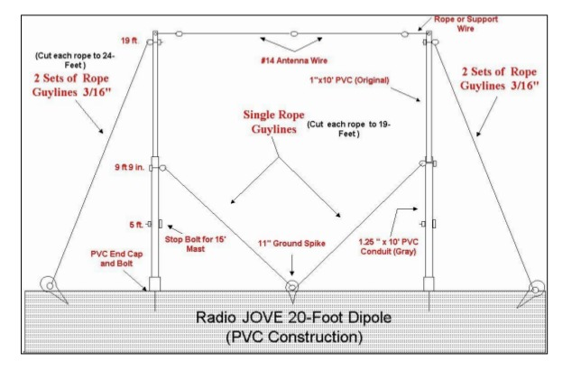

Figura 6.3. Vista lateral esquemática de la instalación del PVC dipolo mástil.

**Fin de las instrucciones de montaje del mástil de la antena PVC**

**Ir a la sección 7 para la configuración de campo y pruebas.**

**6.3 Mástiles metálicos**

Tabla 6.2 Lista de piezas de metal de la antena de 10 -20 pies. Conjunto de mástil ajustable en altura

TABLA

**6.4. Metal Asamblea Mast (Consulte las figuras 6.4 y 6.5)**

1. Cada conjunto de mástil dipolo consiste en dos tubos de metal (comúnmente vendidos como el riel superior en una valla de tela metálica). Cada tubo es 10'6 "de largo con un 6" sección rebajada en un extremo. Dos de los tubos están conectados para formar un mástil que se puede utilizar para apoyar los dipolos dobles Jove a 15 o 20 pies. (Un solo mástil podría ser utilizado para una instalación 10 pies).

Altura total de la antena puede variar unos pocos centímetros (cm) o; esto es perfectamente aceptable.

1. Consulte la Figura 6.4. Todos los agujeros a través de los mástiles son un cuarto de pulgada de diámetro. Un martillo y punzón (o de la uña) se pueden utilizar para hacer un punto de partida para la perforación. Se recomienda un agujero piloto usando un octavo en la broca. Los cáncamos y pernos deben ser asegurados mediante una arandela plana, arandela de presión y una tuerca. Todos los agujeros en la parte superior del mástil deben estar en el mismo plano.
2. Dibuje una directriz la longitud de la parte superior del mástil para asegurar que todos los agujeros se alinean. (Usted puede dibujar esta línea colocando el mástil en el suelo y moviendo el lápiz por la planta).

El uso de la guía, taladros (A, B y C) a través de la parte superior del mástil.

4. agujero de siembra (E) a través de la parte inferior del mástil.

5. Inserte la sección superior del mástil 6 pulgadas en la sección del mástil inferior. Usando agujero (E) como guía, match-perfore un agujero cuando la sección del mástil superior - esto se convierte en agujero (D). La mejor manera de coincidir-taladrar los orificios es perforar el mástil interior de cada lado - E utilizando el orificio como una guía. Entonces sin mover los dos mástiles respecto a la otra, ejecute el taladro todo el camino a través de ambos mástiles

6.Asegurar el cáncamo en el agujero (B).

7. asamblea Repita los pasos de arriba para los mástiles restantes.

8. inserción superior del mástil en mástil inferior y asegure con un tornillo de 2 pulgadas a través de los agujeros E / D.

9a. Para una alta antena de 20 pies conectar el perno de anilla de antena en el agujero (A).

9b. Para una alta antena de 15 pies de fijar el perno de argolla de la antena en el agujero (C).

9c. Para un montaje de 10 pies sólo tiene que utilizar la sección superior del mástil.

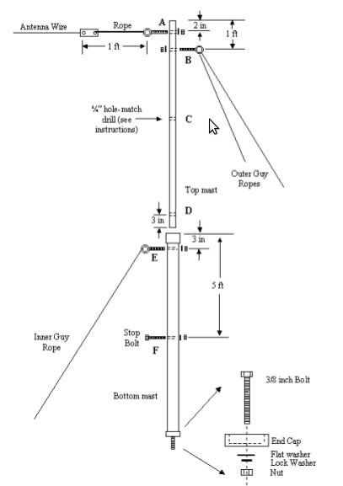

Figura 6.4. Ensamblaje del mástil metálico

**Fin de las instrucciones de montaje de la antena de metal del mástil.**

**Ir a la sección 7 para la configuración de campo y pruebas.**

**7. Ajuste del campo, de seguridad y ensayos**

**7.1 Estanqueidad y la antena**

Es importante impermeabilizar las conexiones de los cables coaxiales en el punto de alimentación de la antena, el combinador de potencia, y el acoplador de cable, especialmente si la antena estará sujeto a la humedad. Simplemente envolviéndolos en cinta aislante va a ayudar, pero la mejor solución es utilizar cinta de Radio Shack coaxial sellado. El compuesto plástico recubierto de goma vendido en las ferreterías para aislar mangos de herramientas hace un gran revestimiento exterior en la parte superior de la cinta y ayudará a asegurar una protección completa contra la penetración de humedad.

Configuración

**7.2 Ajuste del campo**

**7.2.1 Motivos Preparación**

Antes de que los mástiles de antenas se pueden montar y plantearon, debe el diseño de la antena de campo.

Estudio de la Figura 7.1 y observe que los cables de la antena correr en dirección Este-Oeste. también tenga en cuenta

los lugares cebadas y los lugares tipo Spike. Proceda de la siguiente manera.

1. Encontrar una zona clara alrededor de 30 pies por 45 pies NS EW. La mayor de las líneas eléctricas, cercas metálicas, edificios altos y otros obstáculos, mejor. Una visión sin obstáculos en la dirección de Júpiter (o el Sol) es deseable.

2. Las herramientas básicas que se necesitan para el diseño de la red de antenas son: una brújula magnética,

25 a la cinta de 50 pies de medición, cuerda chico, estacas, martillo, y al menos dos ayudantes.

Puede ser útil usar una lata de pintura en aerosol para marcar el terreno donde hay mucho en juego para ser golpeado.

1. Establecer las ubicaciones del mástil y de estaca chico en el campo de la antena utilizando la brújula y cinta métrica. Tome una de las apuestas del individuo y golpearlo contra el suelo para crear un agujero en cada punto de montaje del mástil. A continuación, retire la hoguera - estos agujeros son donde se inserta el extremo inferior de los mástiles de metal o de los picos en la parte inferior de los mástiles de PVC. Martillo en las apuestas de *guy* (con la parte superior de cada estaca inclinada hacia el exterior de su mástil en un ángulo de 45 grados).

El campo de la antena ya está listo para la instalación de las antenas y dipolos.

Figura 7.1. Disposición del campo de antena para mástiles y estacas *guy.* 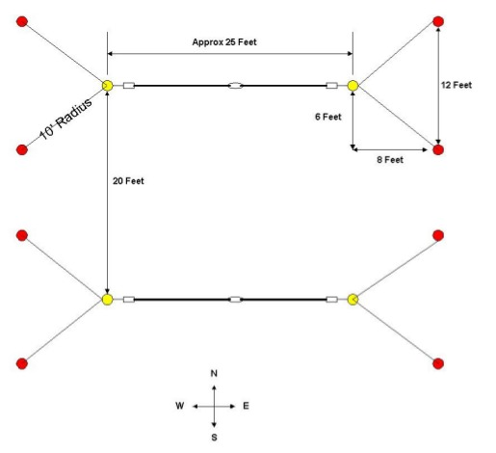

**7.2.2 Instalación de mástil y antena**

*Lea todas las instrucciones de instalación antes de comenzar.* No trate de instalación de mástiles de antenas con menos de 3 personas.

**NO INSTALE CERCA DE LÍNEAS ELÉCTRICAS**